DIBANGUNKAN OLEH MYRICH DYNASTY

Manual Pengguna

**Sistem Pengurusan Masjid Daerah**

(Masjid Pro)



**Masjid Dato Syeikh Adnan, 13100 Penaga, Kepala Batas Seberang Perai Utara**

# Isi Kandungan

1.0 Pengenalan 4

2.0 Capaian Sistem 4

3.0 Dashboard 5

* 1. Pendaftaran 6 - 8
     1. Ahli Kariah
     2. Layak mengundi
     3. Kematian
     4. Anak yatim
     5. Asnaf
     6. Ibu Tunggal
     7. Sakit Kronik
     8. Orang Kurang Upaya (OKU)
     9. Warga Emas
     10. Pakatan Qairat
     11. Permohonan ke Pejabat Zakat

5.0 Kehadiran 9 – 13

a. Kehadiran Pegawai Masjid

b. Jadual Kehadiran

* 1. Pengurusan Surat...........................................................................................................................14-17
     1. Borang Minit Mesyuarat
     2. Laporan Minit Mensyuarat
     3. Upload Minit Mensyuarat
  2. Kewangan 18 - 25
     1. Pendapatan

1. Penyumbang

ii. Jenis Pendapatan

iii. Resit

* + 1. Perbelanjaan

1. Pembekal

ii. Jenis Perbelanjaan

iii. Baucer Bayaran

* + 1. Laporan

1. Tabung

ii. Penyata Kewangan

iii. Akaun Bank

* 1. Selenggara… 26 - 33
     1. Borang Penyelenggaraan
     2. Laporan Selenggara
     3. Borang Kerosakan
     4. Laporan Kerosakan
     5. Borang Utiliti
     6. Laporan Utiliti
     7. Borang Inventori
     8. Laporan Inventori
     9. Sewa

* 1. Organisasi 34 - 35
     1. AJK Masjid
     2. Pegawai Masjid

10.0 Aduan Awam 36

11.0 Solat Jumaat 36

12.0 Carian Pantas 37

* 1. Komuniti 37 - 39
     1. Kafa
     2. Rukun Tetangga
     3. Surau
     4. Kemas
     5. Belia
     6. Klinik / Hospital
     7. Sekolah
     8. Balai
     9. Rumah Ibadat
     10. Pasti
     11. Persatuan

14.0 Profil 39

# PENGENALAN

* + - Sistem Pengurusan Masjid (Masjid Pro) bertujuan untuk menggantikan sistem sebelum ini yang banyak menggunakan borang dan perlu diisi secara manual.
    - Sistem ini akan diguna pakai oleh Ahli JawatanKuasa (AJK) masjid. AJK masjid perlu mendaftar sebagai pengguna baru terlebih dahulu sebelum membuat permohonan. Setiap AJK masjid perlu membaca Panduan Am yang disediakan dengan teliti.

# CAPAIAN SISTEM

* + - Manual Pengguna ini disediakan untuk memberi panduan kepada pengguna bagi menggunakan Sistem Pengurusan Masjid (Masjid Pro).
    - Ia boleh dicapai melalui alamat URL : <http://www.masjidpro.com/Masjid/login.php>
    - Masukkan nama dan katalaluan yang telah diberikan. Jika anda ingin menukar kata-laluan, anda boleh menukarnya di bahagian profil.

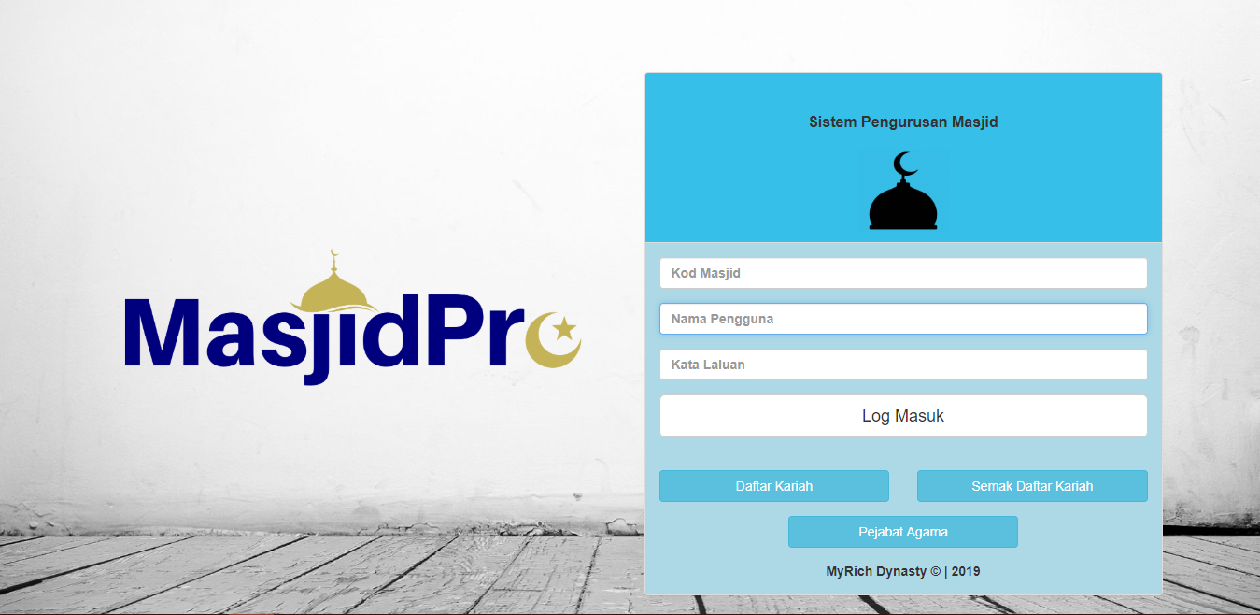

**Rajah 1**: Halaman Log Masuk

# 3.0 DASHBOARD

Halaman ini memaparkan tentang ringkasan lima fungsi utama sistem.

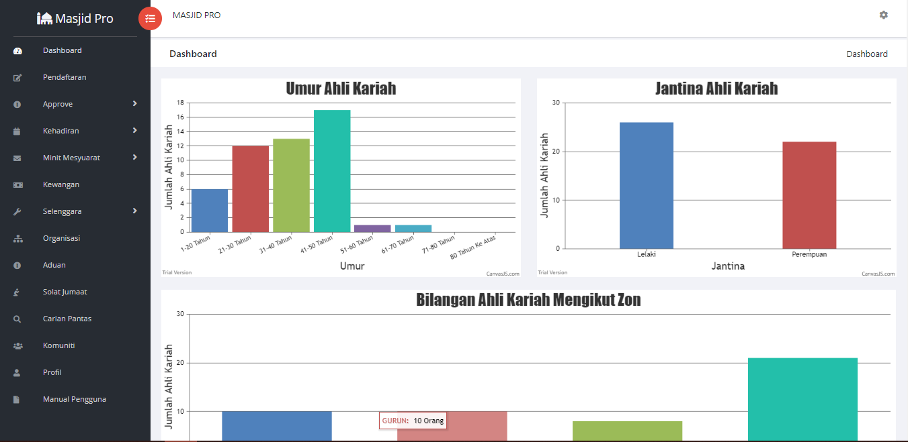

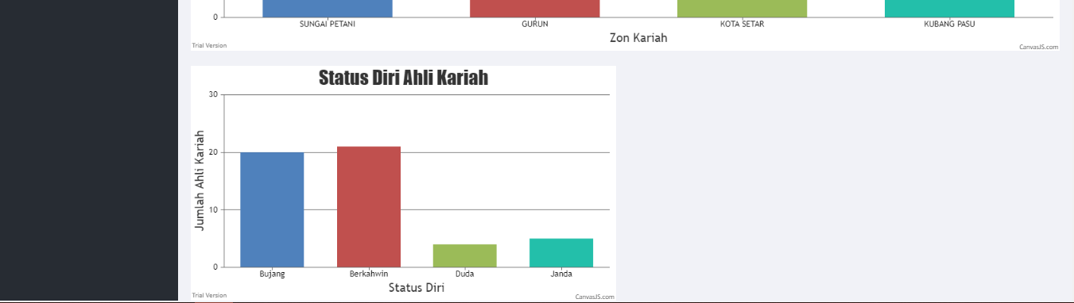

**Rajah 2**: Halaman Menu Dashboard

# PENDAFTARAN

Untuk melihat lebih lanjut, klik Pendaftaran. Halaman Pendaftaran akan memaparkan maklumat lanjut.  
  
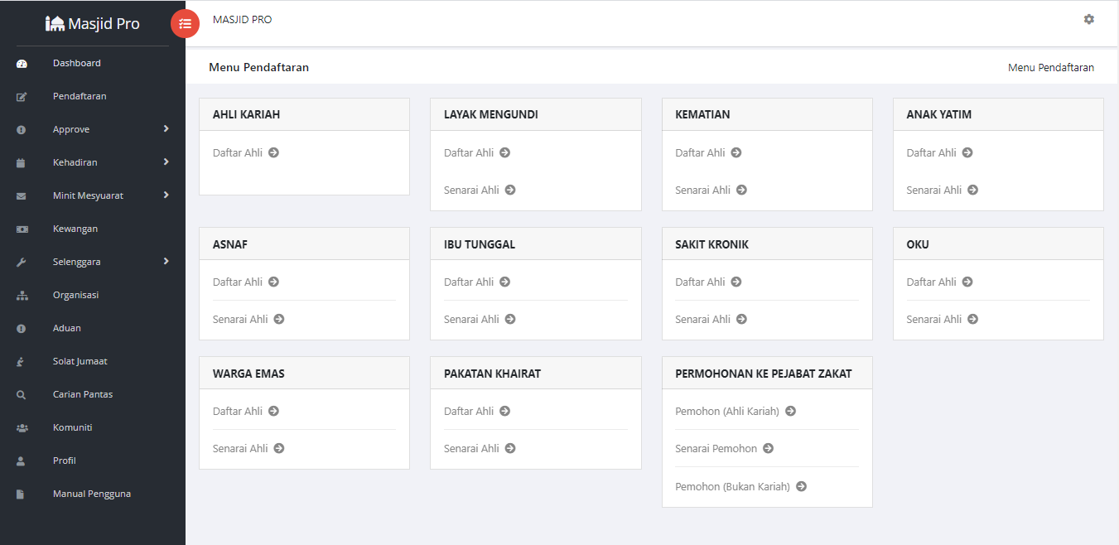

**Rajah 3**: Halaman Menu Pendaftaran

Lihat di sebelah kiri anda terdapat satu ruangan untuk Pendaftaran. Terdapat 11 jenis MENU PENDAFTARAN:

* + 1. Ahli Kariah
    2. Layak mengundi
    3. Kematian
    4. Anak yatim
    5. Asnaf
    6. Ibu Tunggal
    7. Sakit Kronik
    8. Orang Kurang Upaya (OKU)
    9. Warga Emas
    10. Pakatan Khairat
    11. Permohonan ke Pejabat Zakat

# Ahli Kariah

* Klik pada butang ‘Ahli Kariah.’
* Kemudian Klik butang ‘Tambah Ahli’
* Isi maklumat ahli baharu pada ruangan ‘Borang Keahlian Kariah’.
* Kemudian tekan butang ‘Simpan’ untuk menyimpan butiran yang baharu.
* Tekan butang ‘kembali‘ jika ingin kembali ke laman sebelumnya.

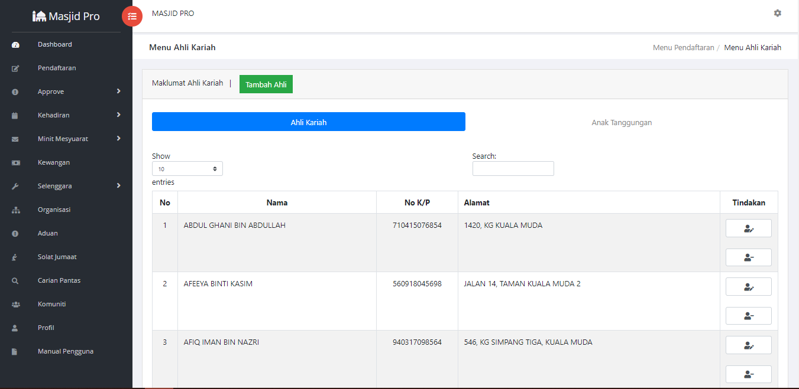

**Rajah 4**: Ahli Kariah (Tambah Ahli)

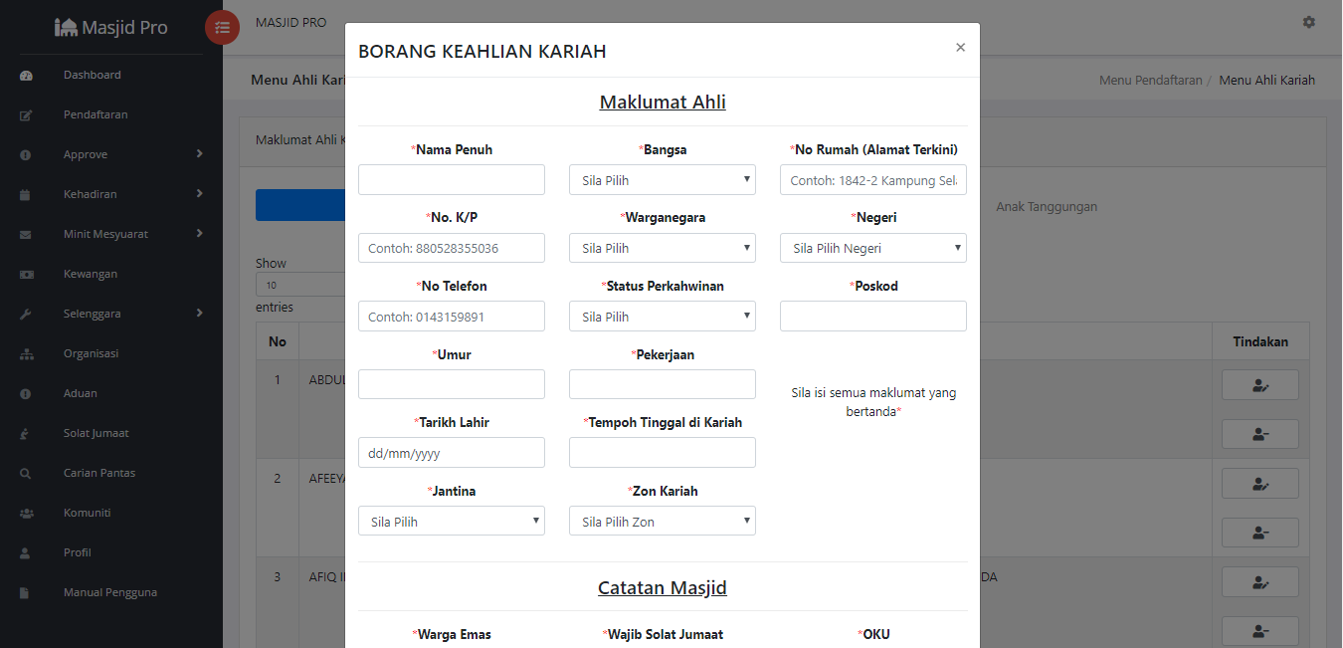

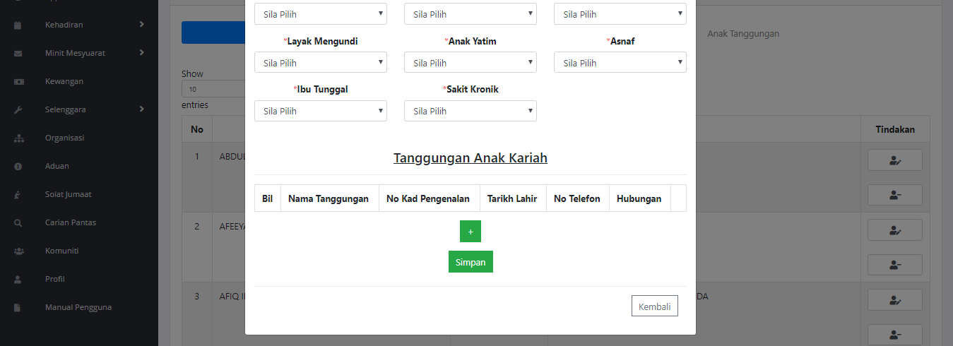

**Rajah 5**: Ahli Kariah (Tambah Ahli)

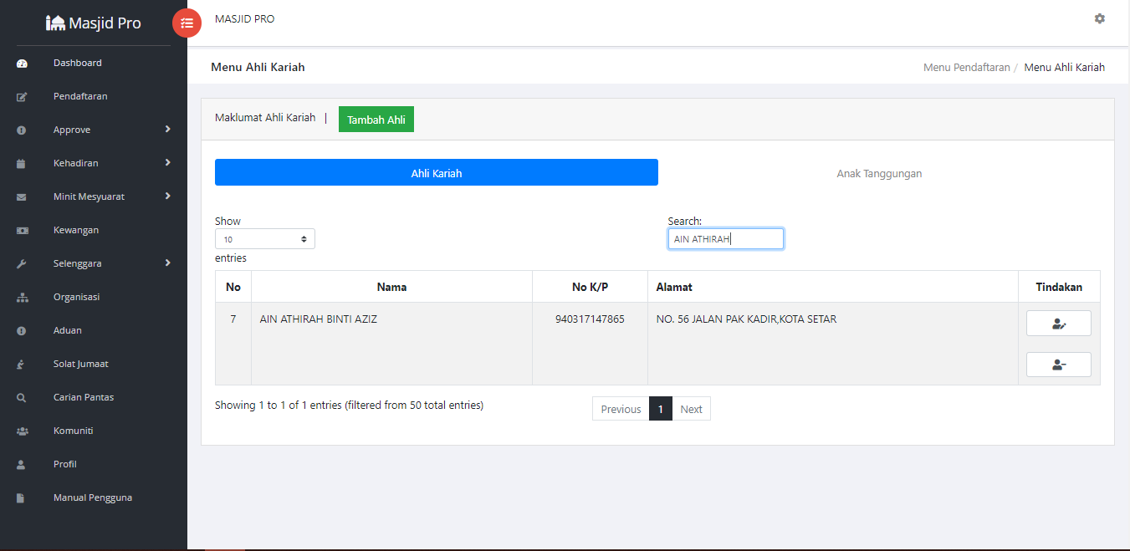

**Rajah 6:** Senarai Ahli Kariah

* Untuk carian maklumat Ahli Kariah masukkan nama atau kad pengenalan di ruangan *‘Search’.*
* Pilih nama ahli kariah kemudian klik  ‘kemaskini’ atau ‘padam’ untuk kemaskini ahli kariah
* Kemudian klik ‘kemaskini’.
* Klik butang ‘Cetak’ untuk cetak maklumat ahli.
* Tekan butang ‘Pendaftaran‘ jika ingin kembali ke laman sebelumnya.

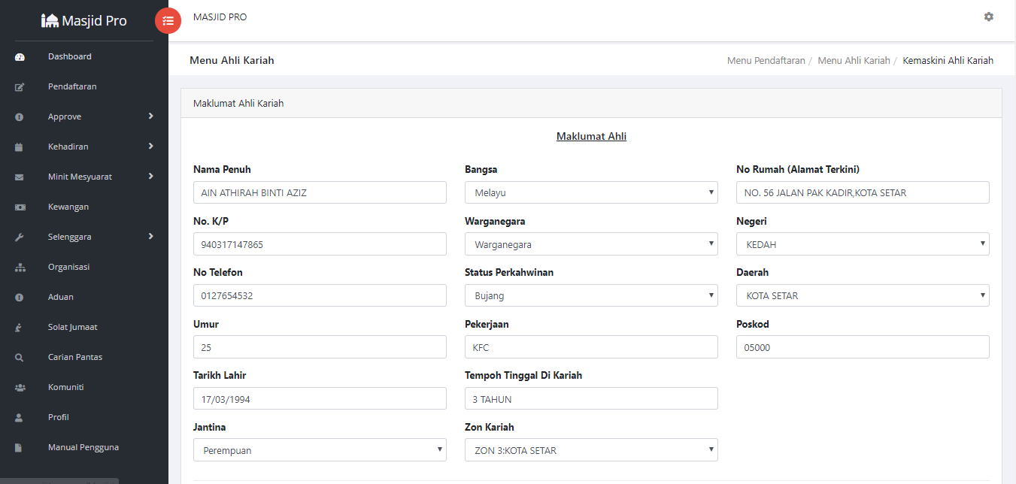

**Rajah 7:** Kemaskini Ahli Kariah (Carian)

# KEHADIRAN

Terdapat dua Menu utama iaitu Kehadiran Pegawai Masjid dan Jadual Kehadiran.

1. **Klik Kehadiran Pegawai Masjid**

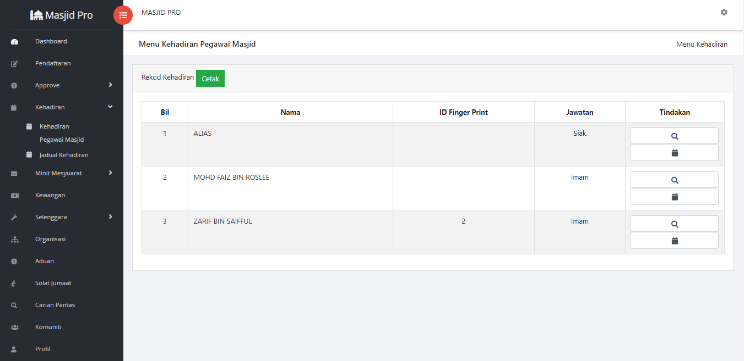 **Rajah 8:** Kehadiran Pegawai Masjid

* + - Masukkan Nama atau Jawatan atau Masa Kehadiran pada bahagian ‘*Search’.*
    - Kemudian pilih nama dan klik butang ‘lihat’ untuk melihat rekod kehadiran .

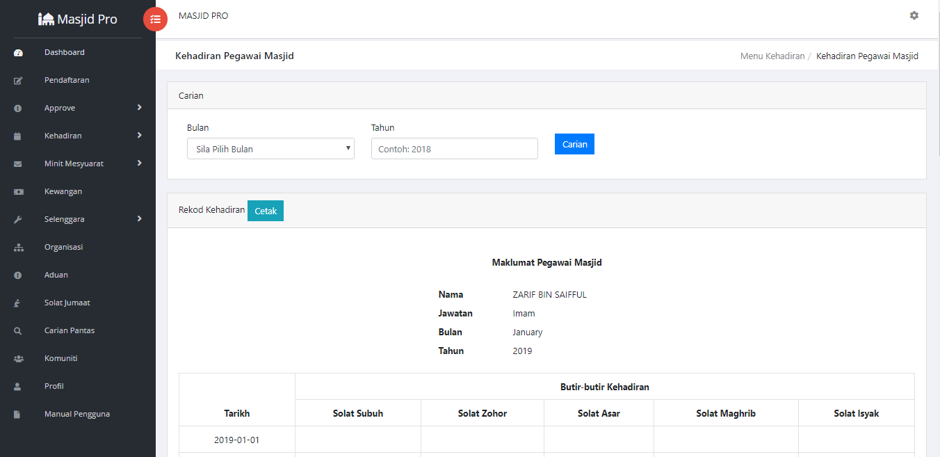

**Rajah 9:** Maklumat detail Kehadiran Pegawai Masjid

* Pada bahagian Carian, masukkan bulan dan tahun dengan klik pada bahagian ‘Sila Pilih Bulan’ dan ‘Tahun’.
* Kemudian klik ‘Cetak’ untuk cetak rekod kehadiran.

1. **Jadual Kehadiran**

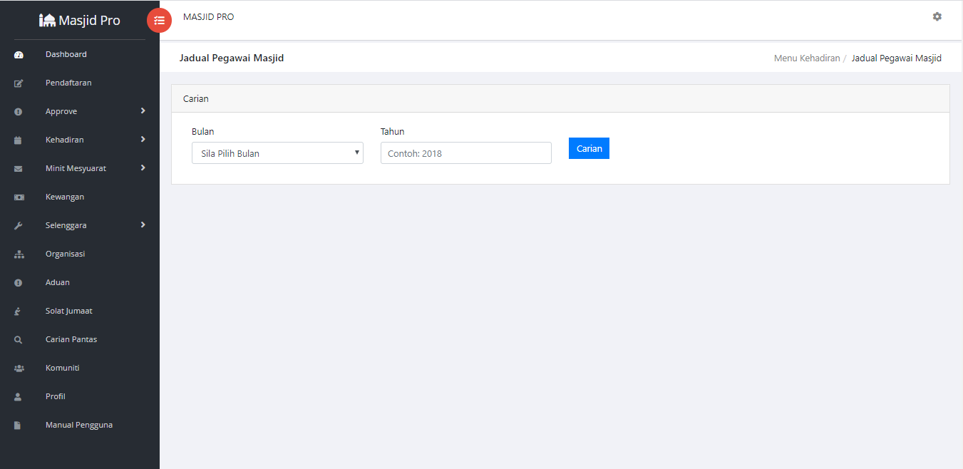

**Rajah 10:** Jadual Kehadiran

* Pada bahagian Carian, masukkan bulan dan tahun dengan klik pada bahagian ‘Sila Pilih Bulan’ dan ‘Tahun’.

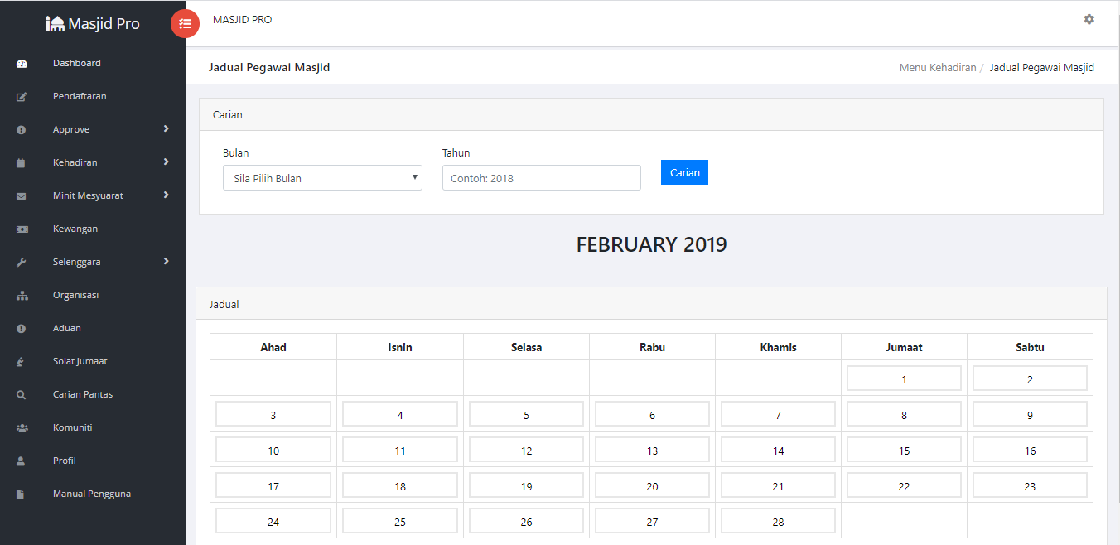

**Rajah 11:** Maklumat detail Jadual Kehadiran

* klik number tarikh untuk membuat jadual kehadiran.
* Pada bahagian Imam, Bilal dan Siak, masukkan nama pada waktu solat dengan klik pada bahagian ‘Sila Pilih’.
* Kemudian klik ‘Confirm’.

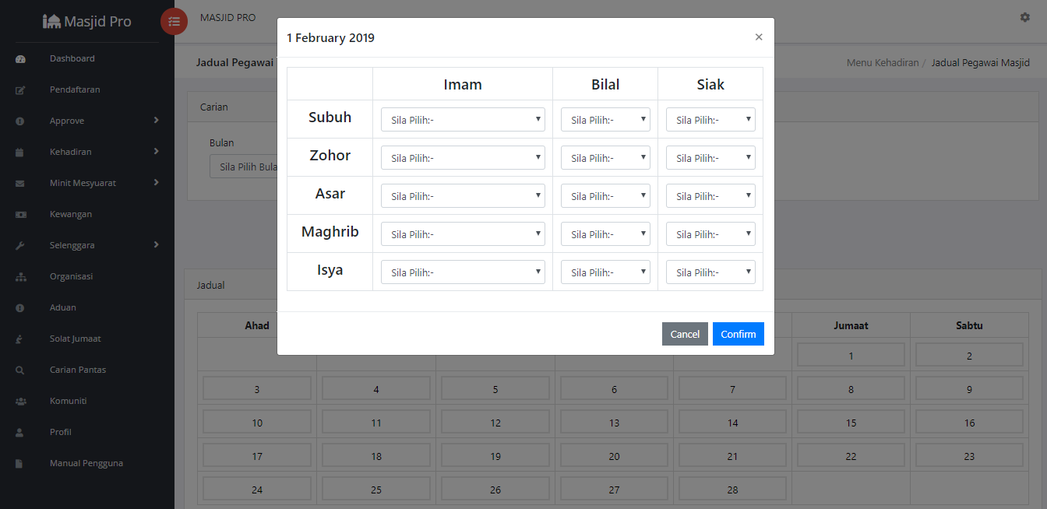

**Rajah 12:** Detail Membuat Jadual Kehadiran

* Tekan butang ‘Pentadbiran‘ jika ingin kembali ke laman sebelumnya.

# PENGURUSAN SURAT

Terdapat tiga Menu utama iaitu Borang Minit Mesyuarat, Laporan Minit Mesyuarat dan Upload Minit Mesyuarat.

1. **Borang Minit Mesyuarat**

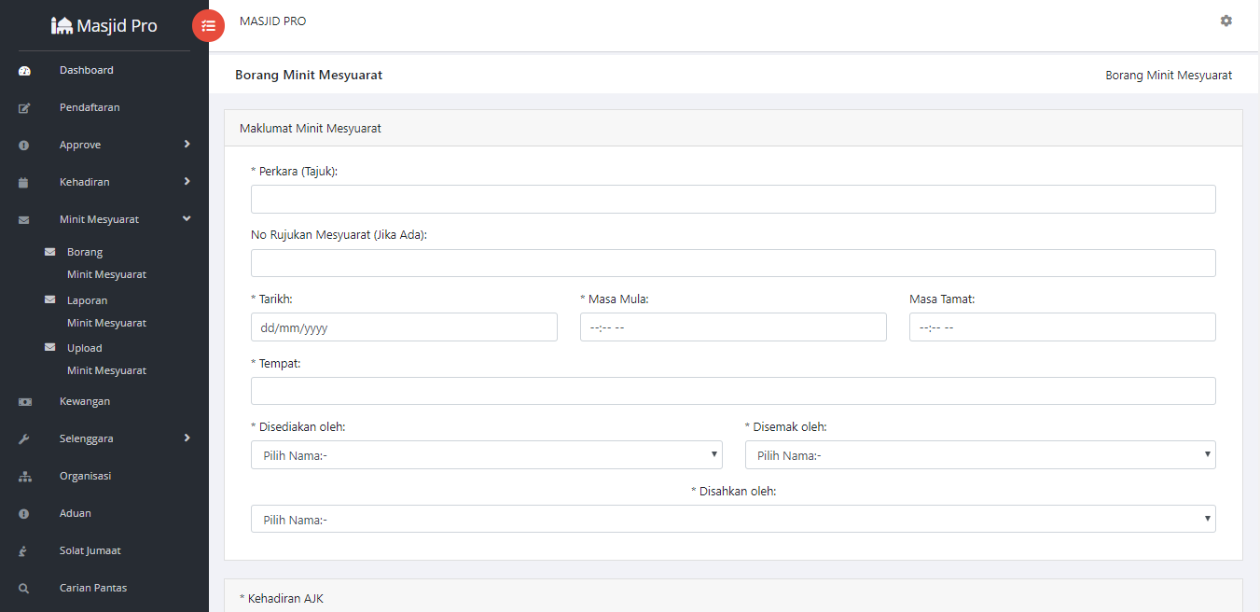

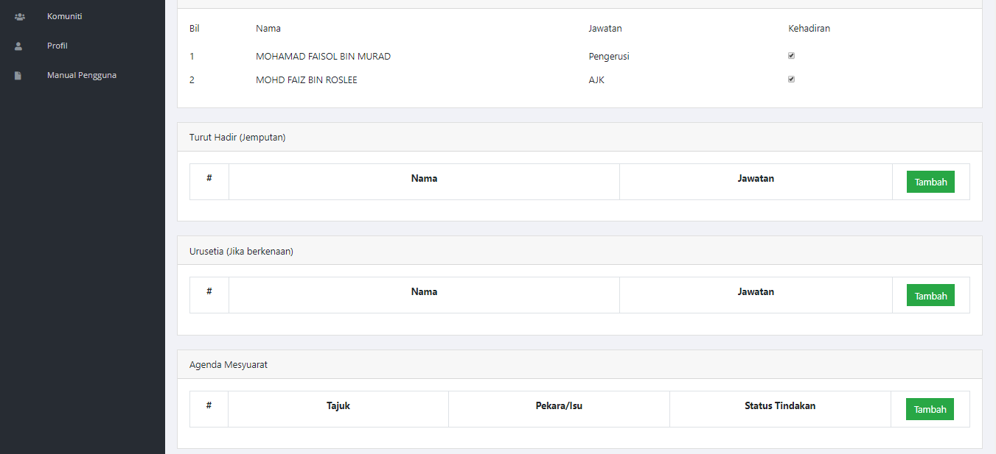



**Rajah 13:** BorangMinit Mesyuarat

* + - Isi maklumat fail dengan masukkan Tarikh dan Nama Fail Laporan Aktiviti.
    - Kemudian ‘Upload Fail’ dengan klik butang ‘Choose File’.
    - Kemudian pilih laporan aktiviti dan klik butang ‘Upload’.
    - Untuk carian laporan aktiviti masukkan Nama Fail atau Tarikh pada ruangan ‘*Search’.*
    - Kemudian pilih laporan aktiviti dan klik ‘download’ .
    - Untuk padam laporan aktiviti klik butang  .
    - Tekan butang ‘Pentadbiran‘ jika ingin kembali ke laman sebelumnya.

**\*\***Format untuk Pengurusan Surat bagi ketiga-tiga surat adalah sama.

1. **Laporan Minit Mesyurat**

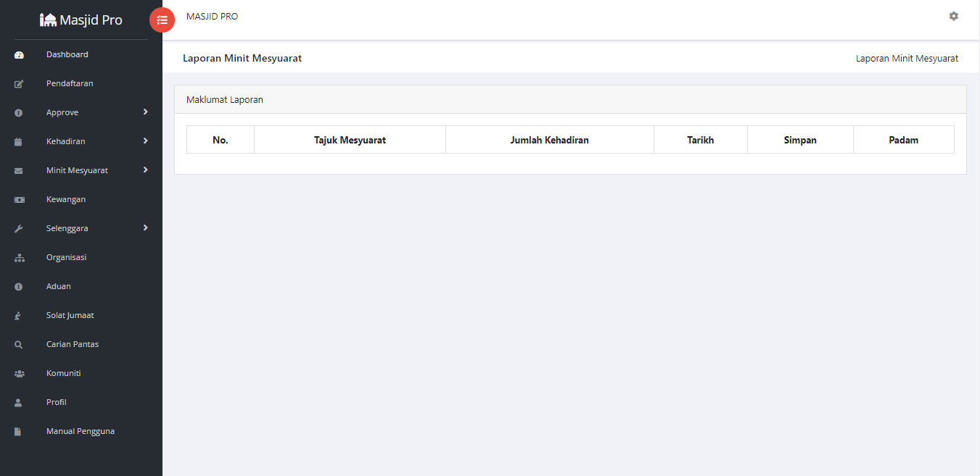

**Rajah 14:** BorangMinit Mesyuarat

1. **Upload Minit Mesyuarat**

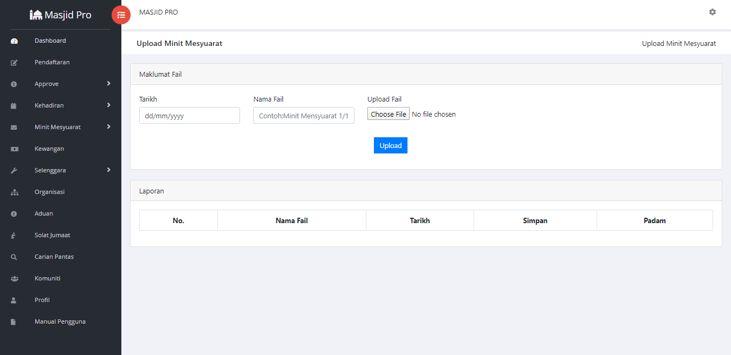

**Rajah 15:** UploadMinit Mesyuarat

• Isi maklumat fail dengan masukkan Tarikh dan Nama Fail Laporan Aktiviti.   
  
• Kemudian ‘Upload Fail’ dengan klik butang ‘Choose File’.

• Kemudian pilih laporan aktiviti dan klik butang ‘Upload’.

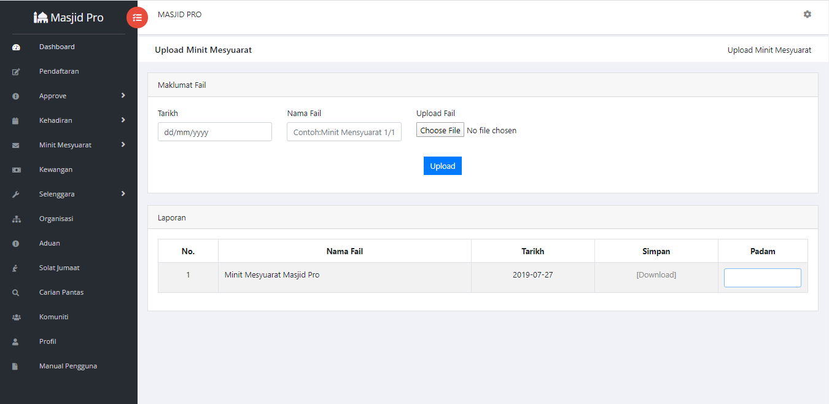

**Rajah 16:** DownloadMinit Mesyuarat

* Jika ini ‘download’ laporan aktiviti tersebut .
* Pilih laporan aktiviti dan klik ‘download’ .

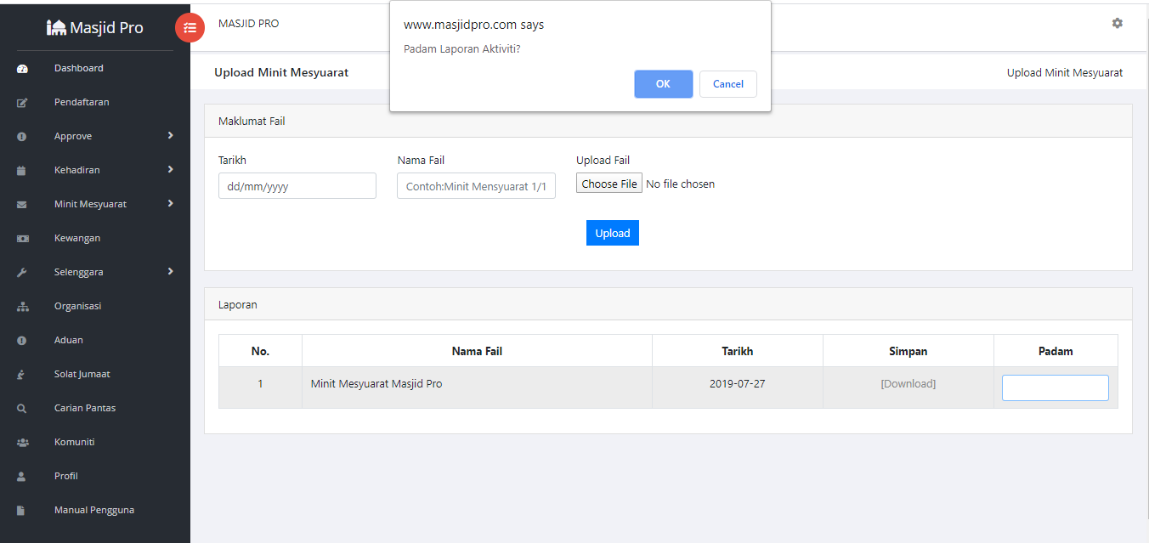

**Rajah 17:** PadamMinit Mesyuarat

* Untuk padam laporan aktiviti klik di ruang ‘padam’ .

# KEWANGAN

# 

**Rajah 18:** Menu Kewangan

Terdapat tiga jenis kewangan iaitu Pendapatan, Perbelanjaan dan Laporan.

* + 1. **Pendapatan**

1. **Penyumbang**
   * + - Isi maklumat Debit-Duit Masuk atau Kredit – Duit Keluar.
       - Kemudian pilih nama Tabung dengan Klik ‘Pilih Tabung’ dan masukkan maklumat tabung,amaun, tarikh, nama pemabayar, butiran dan rujukan.
       - Klik butang ‘Simpan’ untuk menyimpan butiran yang baharu.

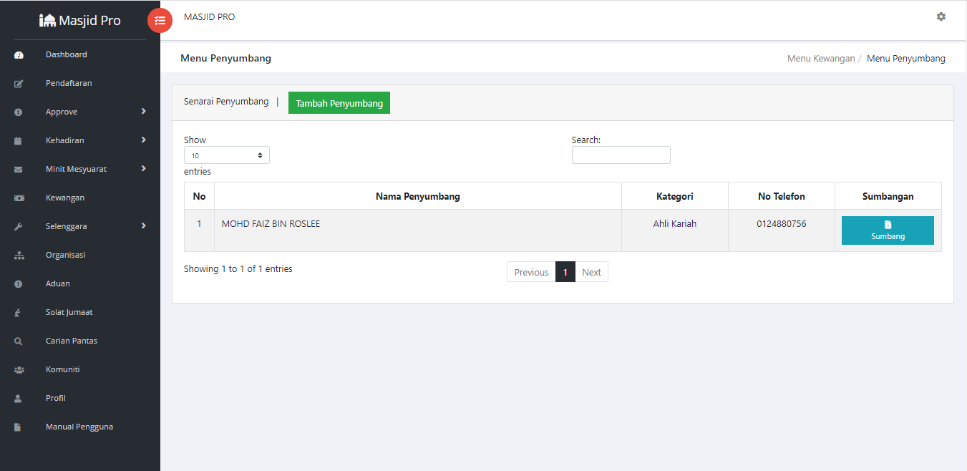

**Rajah 19:** Menu Penyumbang

* Maklumat baharu buku tunai akan masuk ke dalam Laporan Pendapatan dan Perbelanjaan Kewangan Tabung Bulan / Tahun.
* Untuk mencari maklumat baharu isi pada bahagian Carian Laporan Pendapatan dan Perbelanjaan Kewangan Tabung Bulan /Tahun dengan masukkan ‘Bulan’ dan ‘Tahun’ kemudian klik ‘Carian’.
* Kemudian klik ‘Cetak’ untuk cetak laporan.
* Tekan butang ‘Pentadbiran‘ jika ingin kembali ke laman sebelumnya.

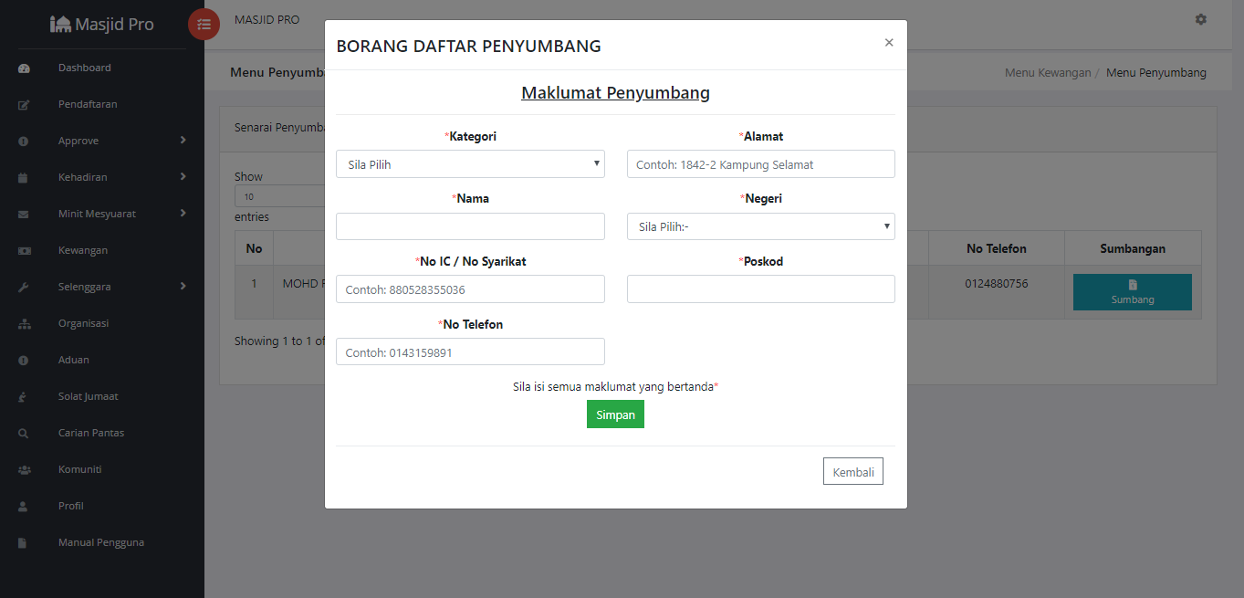

**Rajah 20:** Tambah Penyumbang

1. **Jenis Pendapatan**

* Klik pada butang ‘Tambah Jenis Pendapatan’.
* Isi maklumat jenis pendapatan pada ruangan ‘Tambah Jenis Pendapatan.
* Kemudian tekan butang ‘Simpan’ untuk menyimpan butiran yang baharu.
* Tekan butang ‘kembali‘ jika ingin kembali ke laman sebelumnya.

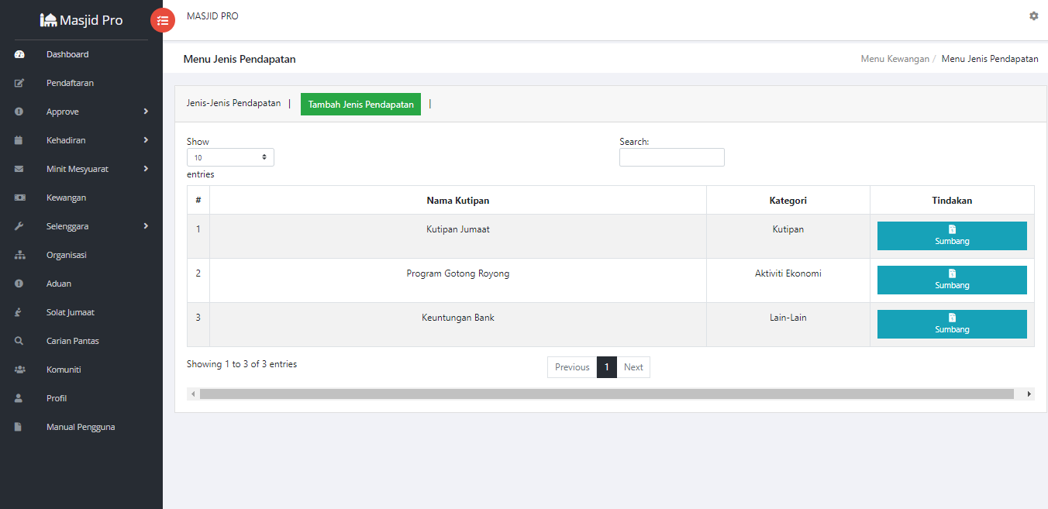

**Rajah 21:** MenuJenis Pendapatan

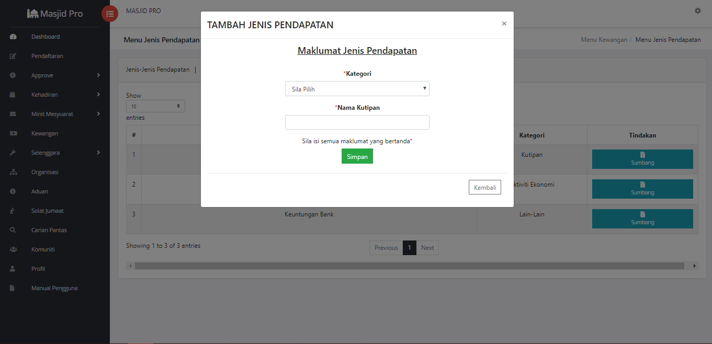

**Rajah 22:** TambahJenis Pendapatan

1. **Resit**

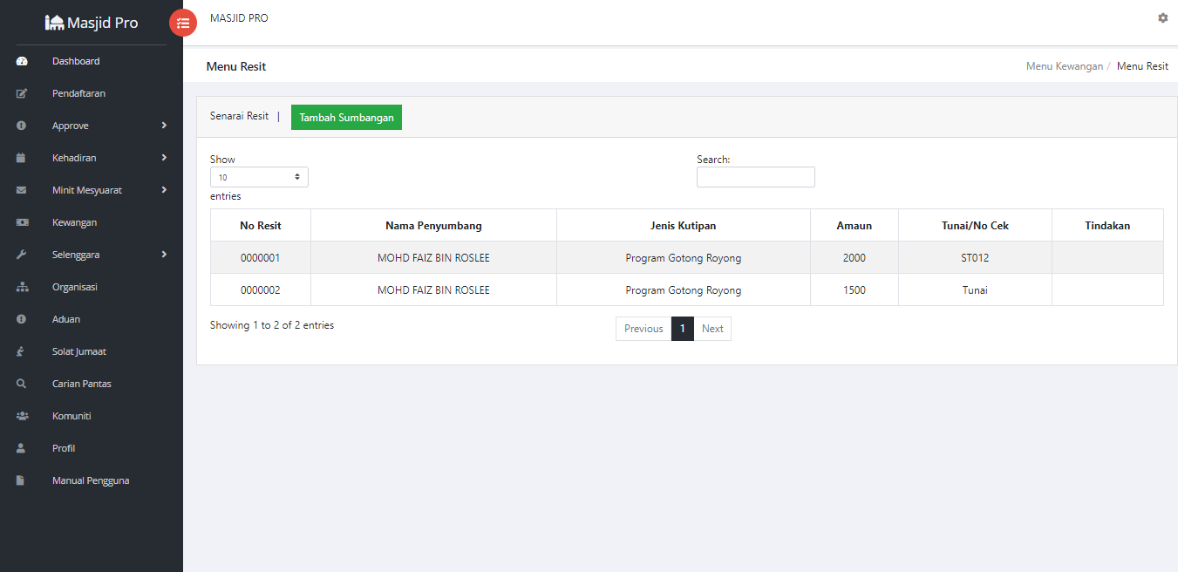

**Rajah 23:** Menu Resit

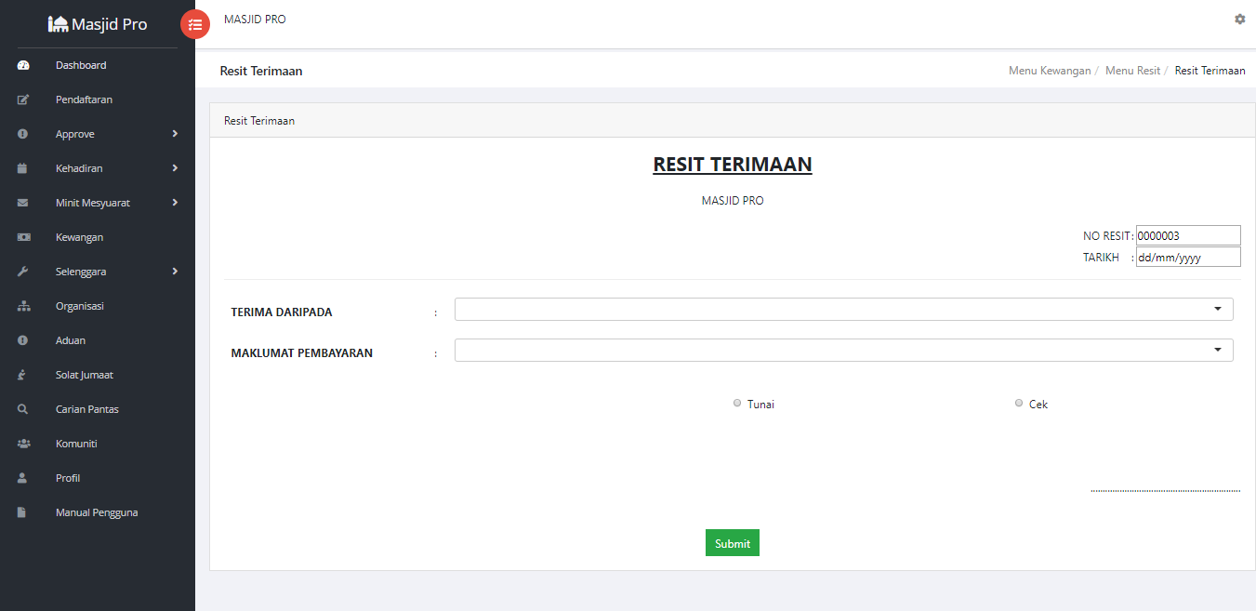

**Rajah 24:** Resit Terimaan

**II. Perbelanjaan**

1. **Pembekal**

* Klik pada butang ‘Tambah Pembekal’.
* Isi maklumat maklumat pembekal pada ruangan ‘Borang Pembekal’.
* Kemudian tekan butang ‘Simpan’ untuk menyimpan butiran yang baharu.
* Tekan butang ‘kembali‘ jika ingin kembali ke laman sebelumnya.

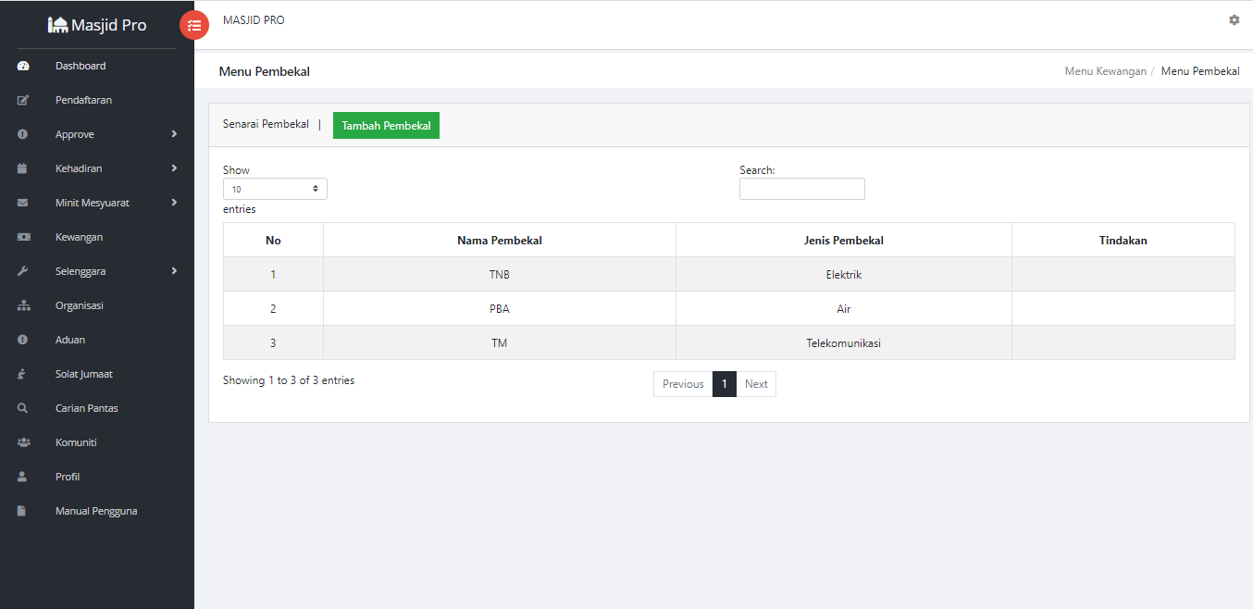

**Rajah 25:** Menu Pembekal

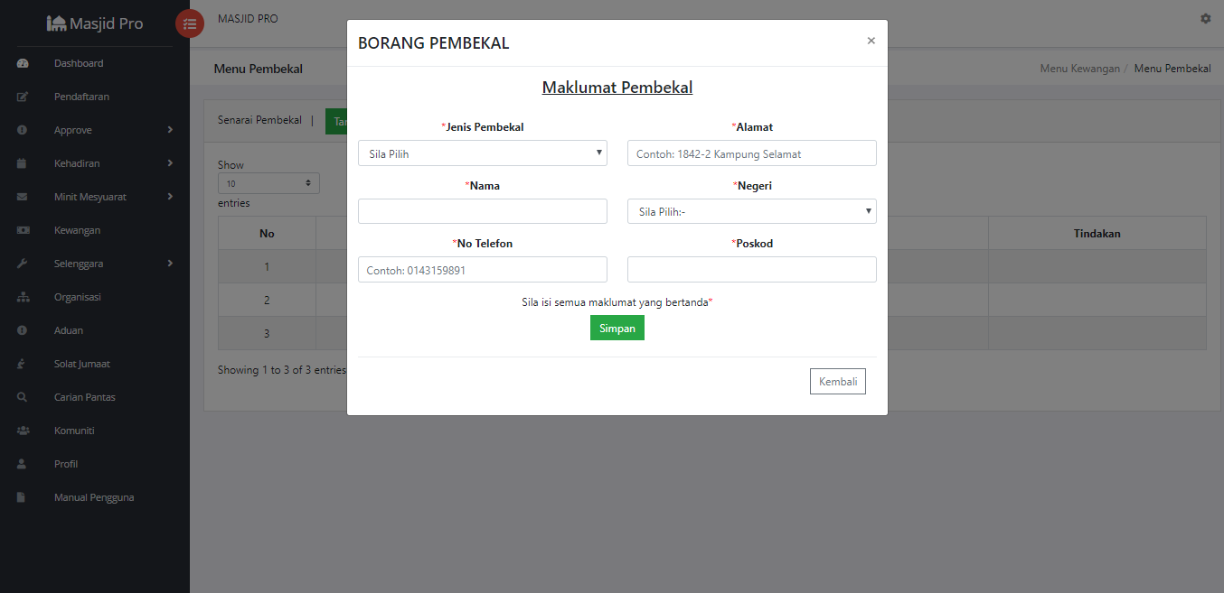

**Rajah 26:** Tambah Pembekal

1. **Jenis Perbelanjaan**
2. **Baucer Bayaran**

* Klik pada butang ‘Tambah Belian’.

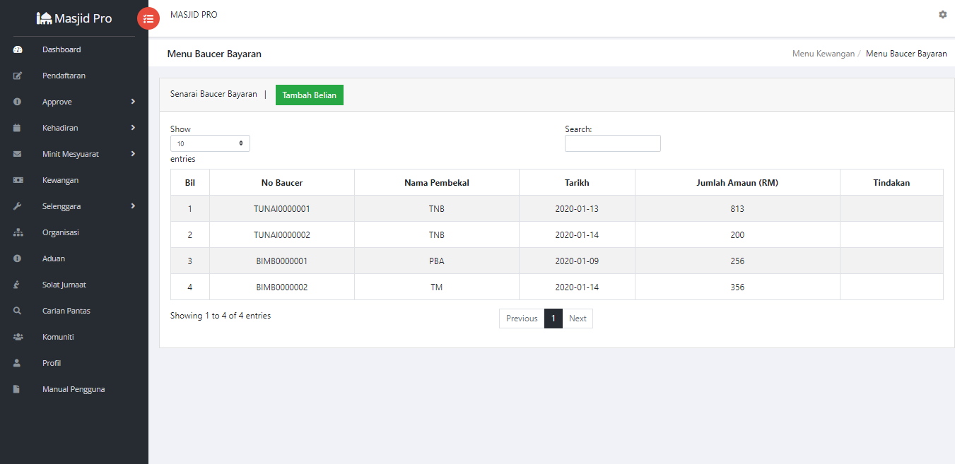

**Rajah 27:** Menu Baucer Bayaran

* Klik ‘Sila Pilih’ untuk memilih jenis bayaran.

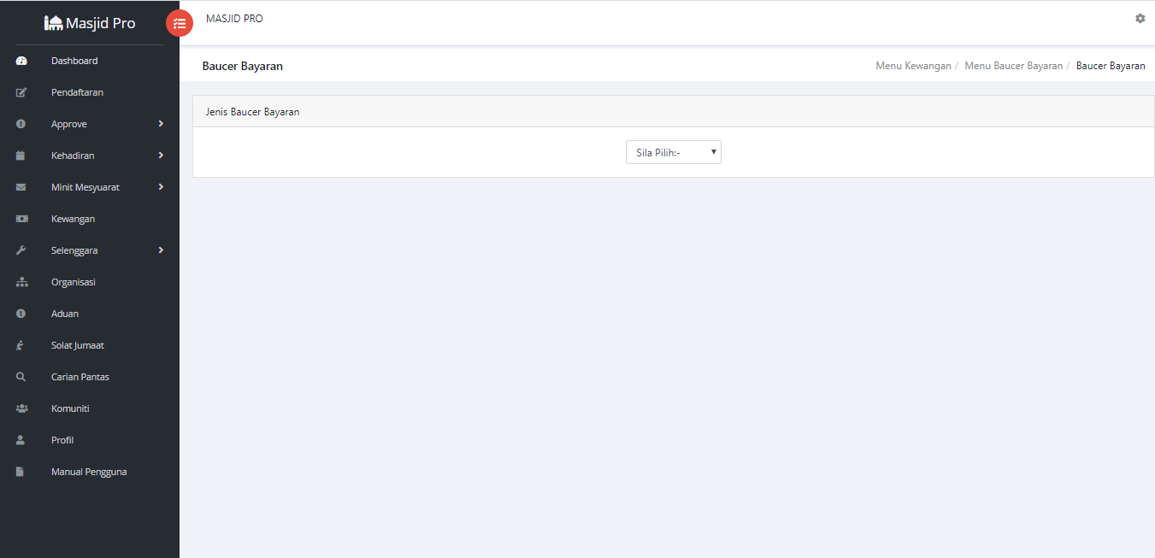

**Rajah 28:** Baucer Bayaran

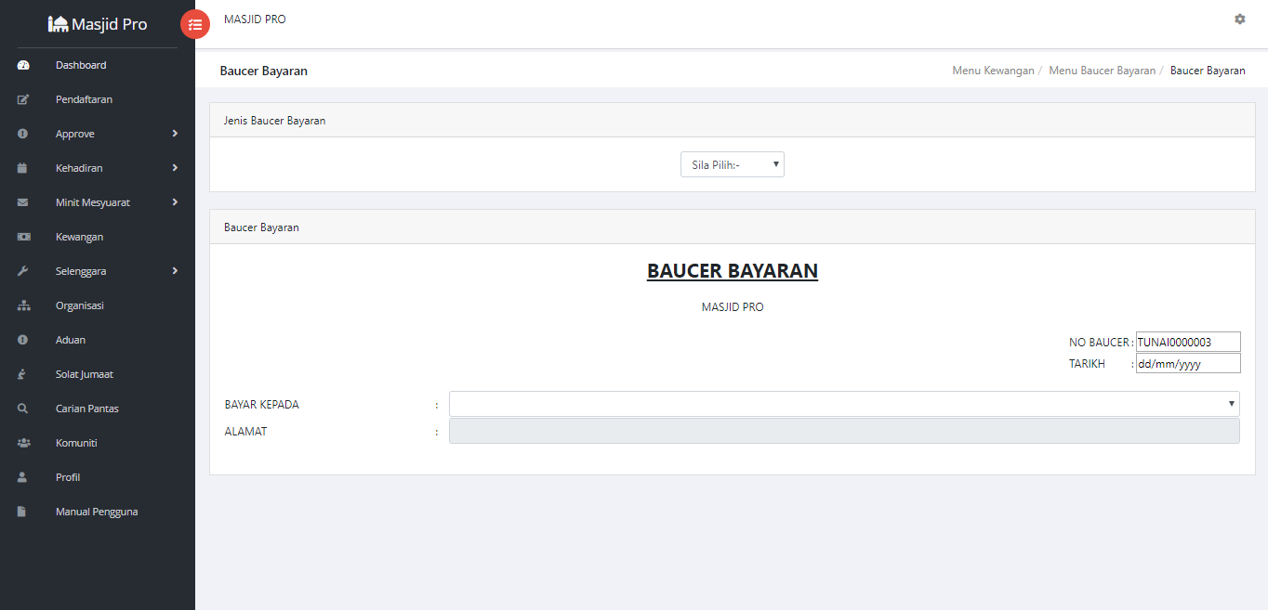

**Rajah 29:** Baucer Bayaran Tunai

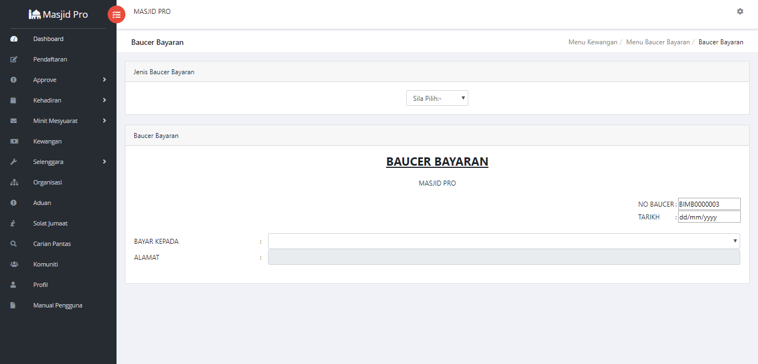

**Rajah 30:** Baucer Bayaran Bank/Cek

**III. Laporan**

1. **Tabung**

* Klik pada butang ‘Tambah Tabung’.
* Isi maklumat tabung masjid pada ruangan ‘Borang Tabung’.
* Kemudian tekan butang ‘Simpan’ untuk menyimpan butiran yang baharu.
* Tekan butang ‘kembali‘ jika ingin kembali ke laman sebelumnya.

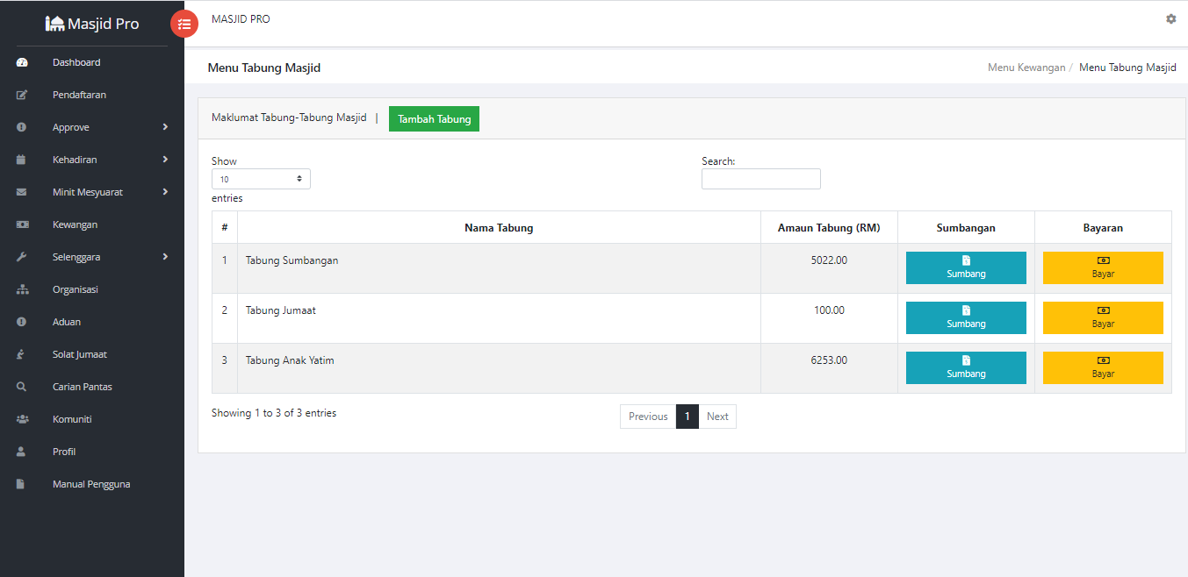

**Rajah 31:** Menu Tabung Masjid

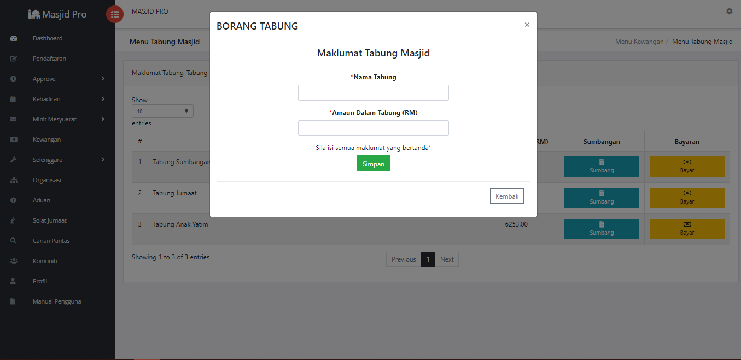

**Rajah 32:** Borang Tabung

1. **Penyata Kewangan**

* Isi maklumat Penyata Kewangan Tabung Masjid Bulanan / Tahunan pada bahagian carian dengan masukkan ‘Bulan’ dan ‘Tahun’.
* Kemudian pilih Penyata Kewangan Tabung Masjid Bulanan / Tahunan dan klik ‘Semak’.
* Kemudian klik ‘Cetak’ untuk cetak Penyata Kewangan Tabung Masjid Bulanan / Tahunan .
* Tekan butang ‘Pentadbiran‘ jika ingin kembali ke laman sebelumnya.

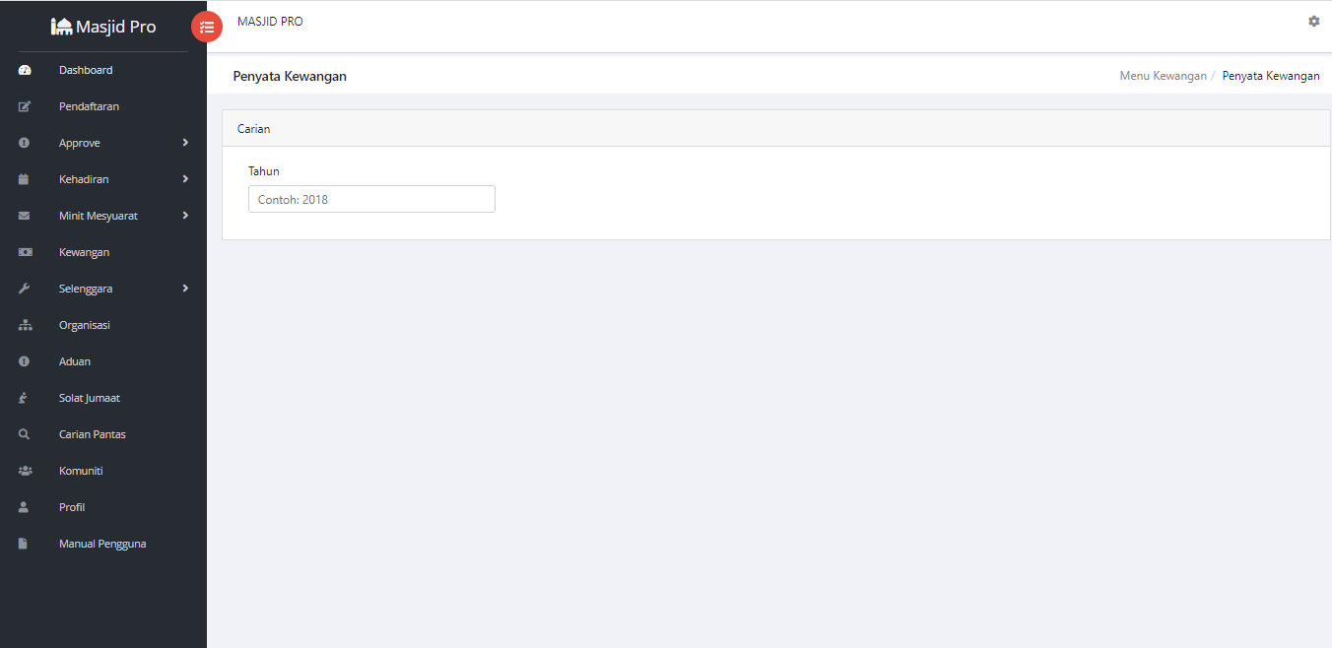

**Rajah 33:** Penyata Kewangan

1. **Akaun Bank**

# SELENGGARA

Terdapat 9 Menu Utama Selenggara iaitu

* + 1. Borang Penyelenggaraan
    2. Laporan Selenggara
    3. Borang Kerosakan
    4. Laporan Kerosakan
    5. Borang Utiliti
    6. Laporan Utiliti
    7. Borang Inventori
    8. Laporan Inventori
    9. Sewa

1. **Borang Penyelenggaraan**

* Isi maklumat selenggara pada bahagian ‘Maklumat Peribadi’ dan ‘Jenis Selenggara’.
* Kemudian klik ‘Simpan’ atau ‘Padam’ untuk butiran maklumat selenggara baharu.

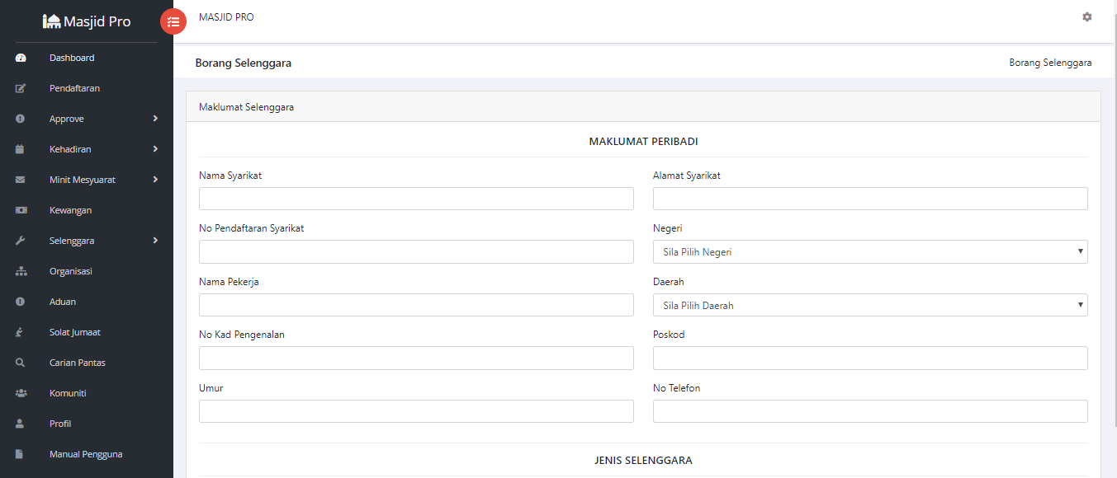

**Rajah 34:** Borang Selenggara

# Laporan Selenggara

* Untuk Carian Laporan selenggara masukkan tarikh ‘Daripada’ dan ‘Hingga’.
* Kemudian klik ‘Carian’ untuk melihat maklumat selenggara.
* Untuk pilih maklumat selenggara masukkan jenis selenggara atau nama syarikat di ruangan ‘*Search’.*
* Kemudian pilih maklumat selenggara dan klik butang ‘edit’ atau ‘padam’ untuk kemaskini laporan selenggara.
* Kemudian Klik ‘Kemaskini’ selenggara.
* Kemudian masukkan tarikh ‘Daripada’ dan ‘Hingga’ klik ‘Cetak’ laporan selengara.
* Tekan butang ‘Selenggara‘ jika ingin kembali ke laman sebelumnya.

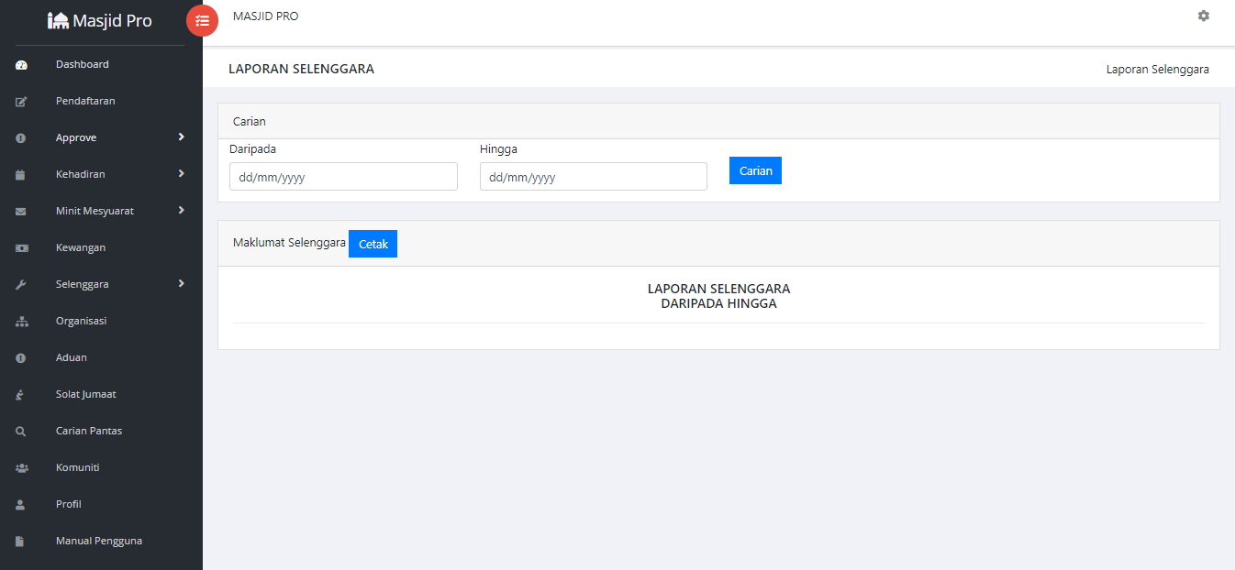

**Rajah 35:** Laporan Selenggara

# Borang Kerosakan

* Isi maklumat kerosakan pada bahagian ‘Maklumat Kerosakan’ dengan masukkan Tarikh Kerosakan, Masa Kerosakan, Jenis Kerosakan, Catatan Kerosakan dan Catatan Tindakan.
* Kemudian klik ‘Simpan’ atau ‘Padam’ untuk butiran maklumat kerosakan baharu.

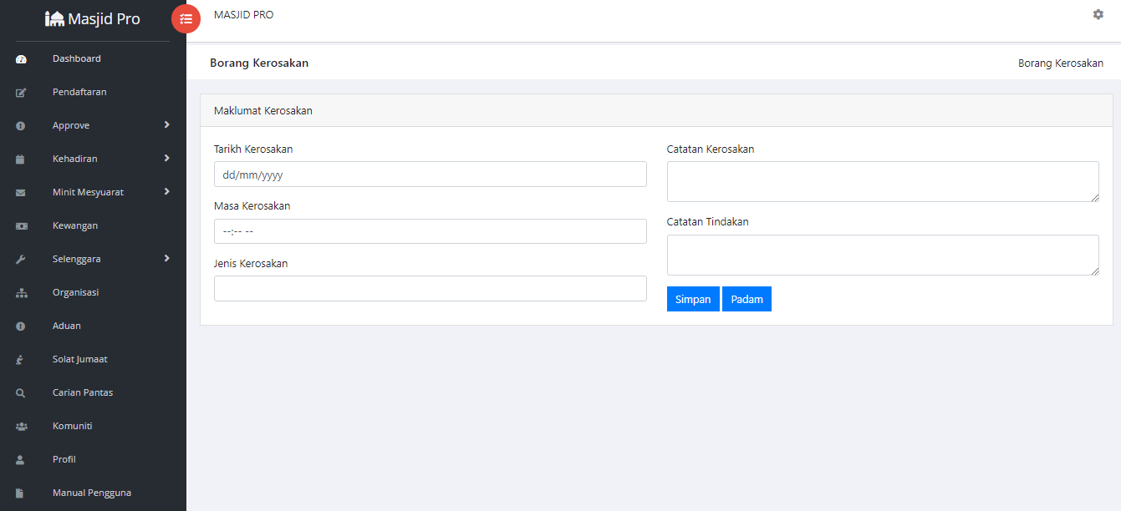

**Rajah 36:** Borang Kerosakan

# Laporan Kerosakan

* Untuk Carian Laporan Kerosakan masukkan tarikh ‘Daripada’ dan ‘Hingga’.
* Kemudian klik ‘Carian’ untuk melihat maklumat kerosakan.
* Untuk pilih maklumat kerosakan masukkan jenis kerosakan atau Kerosakan di ruangan ‘*Search’.*
* Kemudian pilih maklumat kerosakan dan klik butang ‘edit’ atau ‘padam’ untuk kemaskini laporan kerosakan.
* Kemudian klik ‘Kemaskini’ kerosakan.
* Kemudian masukkan tarikh ‘Daripada’ dan ‘Hingga’ klik ‘Cetak’ laporan kerosakan.
* Tekan butang ‘Pentadbiran‘ jika ingin kembali ke laman sebelumnya.

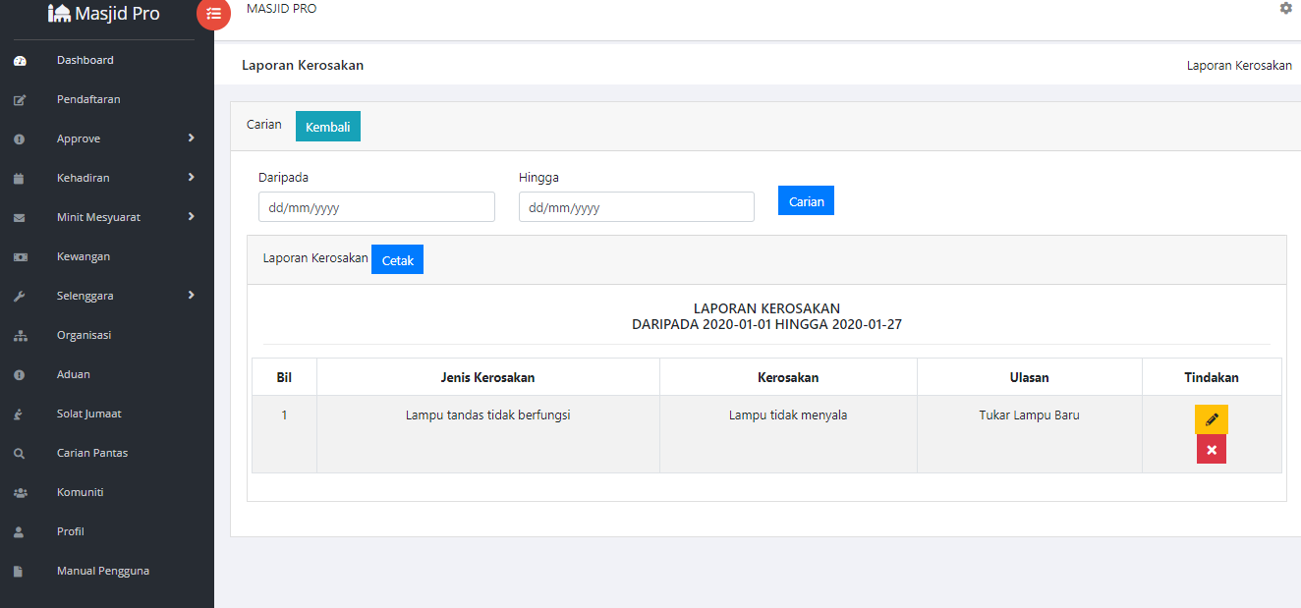

**Rajah 37:** Laporan Kerosakan

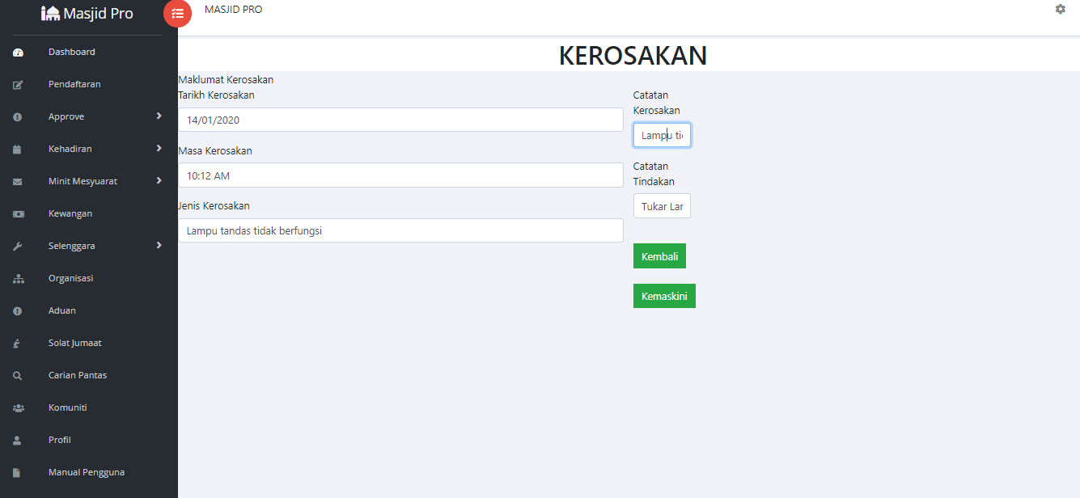

**Rajah 38:** Kemaskini Laporan Kerosakan

# Borang Utiliti

* Isi Maklumat Utiliti dengan masukkan Jenis Utiliti, Tarikh Bayaran, Harga Bayaran, Ref. Resit dan Catatan.
* Kemudian klik ‘Simpan’ atau ‘Padam’ untuk butiran maklumat utiliti baharu.

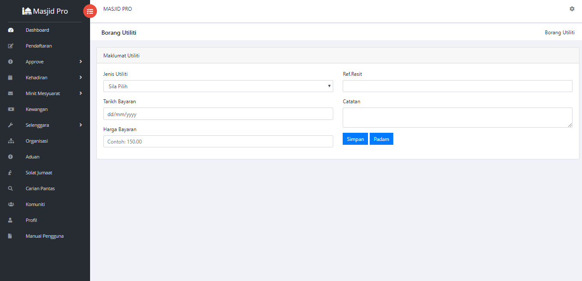

**Rajah 39**: Borang Utiliti

# Laporan Utiliti

* Untuk Carian Laporan Utiliti masukkan tarikh ‘Daripada’ dan ‘Hingga’.
* Kemudian klik ‘Carian’ untuk melihat Laporan Utiliti.
* Untuk pilih maklumat utiliti masukkan jenis utiliti , tarikh bayar atau ref. resit di ruangan ‘*Search’.*
* Kemudian pilih maklumat utiliti dan klik butang ‘edit’ atau ‘padam’ untuk kemaskini laporan utiliti.
* Kemudian klik ‘Kemaskini’ utiliti.
* Kemudian masukkan tarikh ‘Daripada’ dan ‘Hingga’ klik ‘Cetak’ laporan utiliti.
* Tekan butang ‘Selenggara - Utiliti‘ jika ingin kembali ke laman sebelumnya.

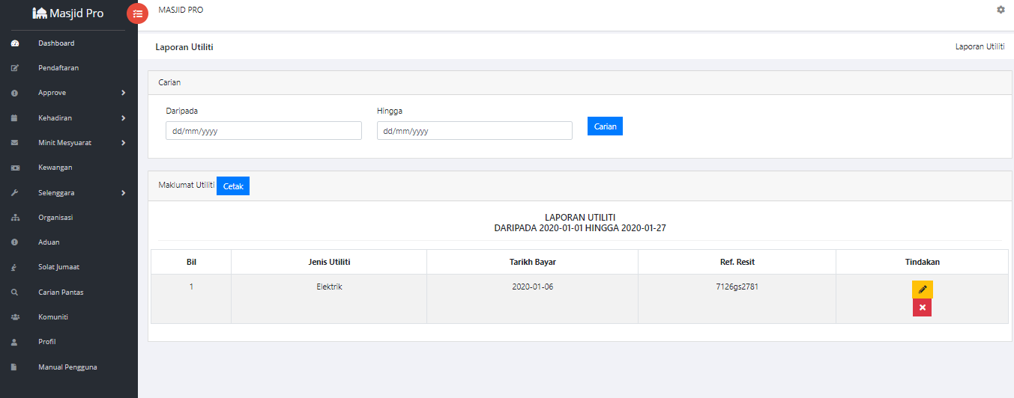

**Rajah 40**: Laporan Utiliti

# ** Untuk kemaskini utiliti, klik pada icon kuning pensil di dalam gambar.

# VII. Borang Inventori

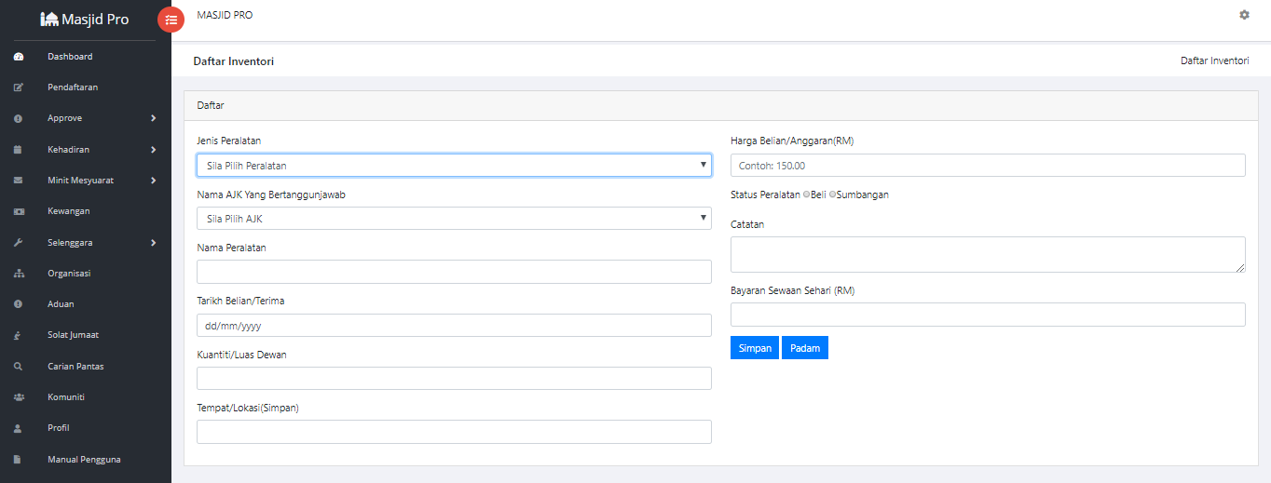

**Rajah 41**: Daftar Inventori

* Isi Daftar Inventori dengan masukkan Jenis Peralatan, Nama Peralatan, Tarikh Belian, Kuantiti, Harga Belian, No. Ref dan Catatan.
* Kemudian klik ‘Simpan’ atau ‘Padam’ untuk daftar inventori baharu.

# Laporan Inventori

* Untuk Carian Laporan Inventori masukkan tarikh ‘Daripada’ dan ‘Hingga’.

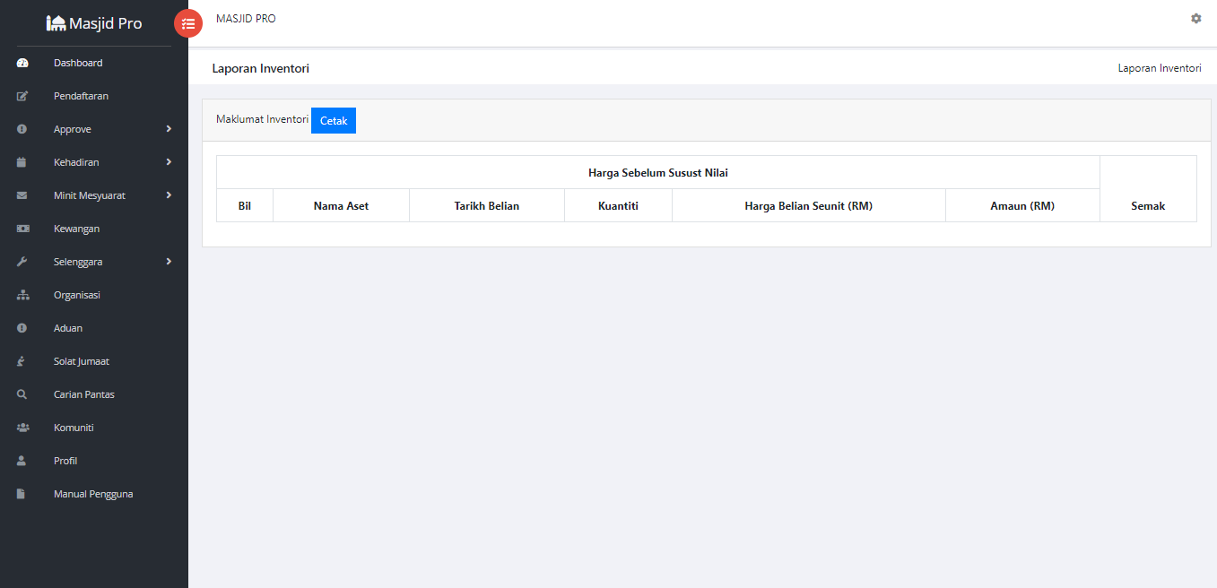

**Rajah 42**: Laporan Inventori

* Kemudian klik ‘Carian’ untuk melihat Laporan Inventori.
* Untuk pilih maklumat Inventori masukkan Nama Aset , tarikh belia, Harga Belian Seunit (RM) atau Amaun di ruangan ‘*Search’.*
* Kemudian pilih maklumat Inventori dan klik butang ‘lihat’ untuk semak.
* Kemudian masukkan tarikh ‘Daripada’ dan ‘Hingga’ klik ‘Cetak’ laporan inventori.
* Tekan butang ‘Pentadbiran‘ jika ingin kembali ke laman sebelumnya.

1. **Sewa**

# Organisasi

Terdapat 2 Menu Tetapan untuk Organisasi iaitu AJK Masjid dan Pegawai Masjid.

* Klik Daftar Ahli untuk mendaftar sebagai AJK dan Klik Senarai Ahli untuk mencapai maklumat ahli yang telah didaftarkan.

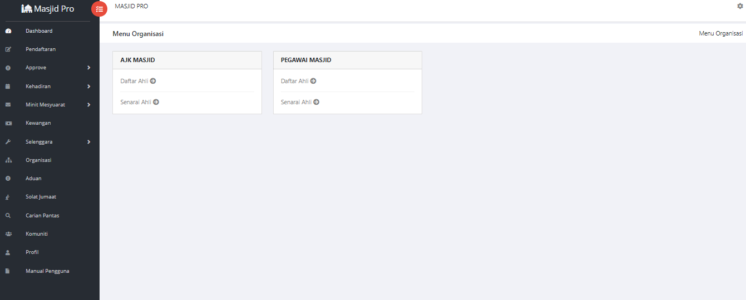

**Rajah 43**: Menu Tetapan Untuk Organisasi

* Carian akan dilakukan berdasarkan nombor kad pengenalan ahli kariah.
* Klik butang Daftar untuk mendaftar ahli yang dipilih.

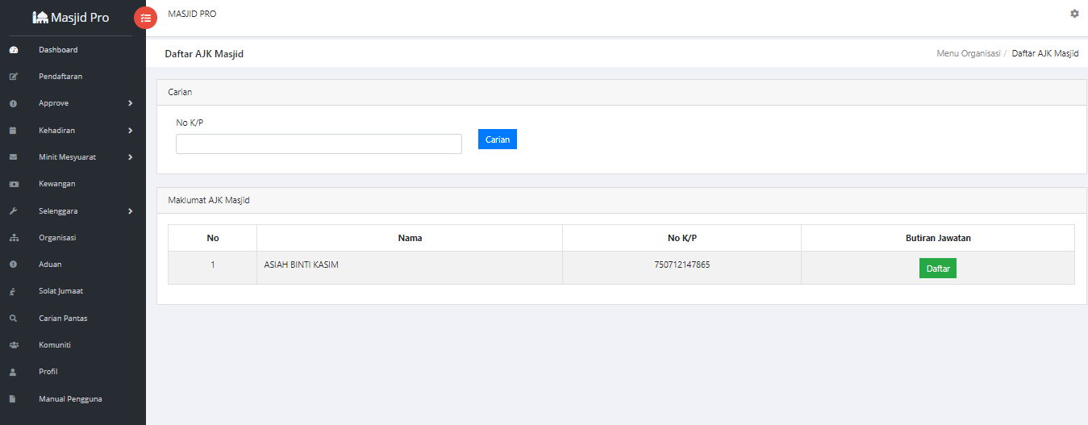

**Rajah 44**: Daftar AJK Masjid

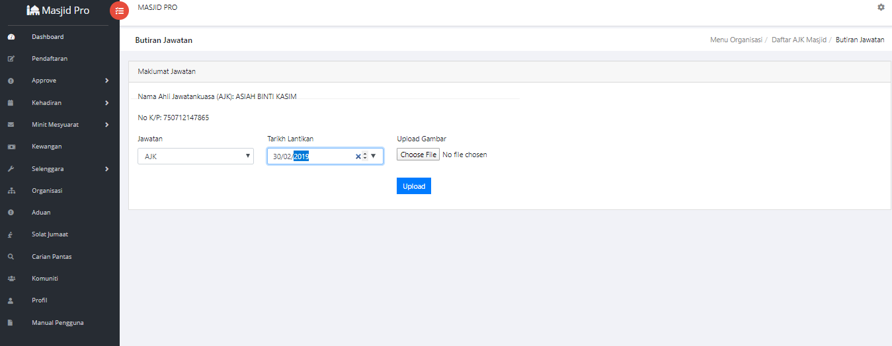

**Rajah 45**: Daftar AJK Masjid – Butiran Jawatan

# ** Langkah yang sama untuk mendaftar Pegawai Masjid.

# 10.0 ADUAN AWAM

Aduan daripada orang awam/penduduk kampung melalui Laman Web Rasmi Masjid akan dipaparkan di Menu ini untuk tindakan pihak masjid.

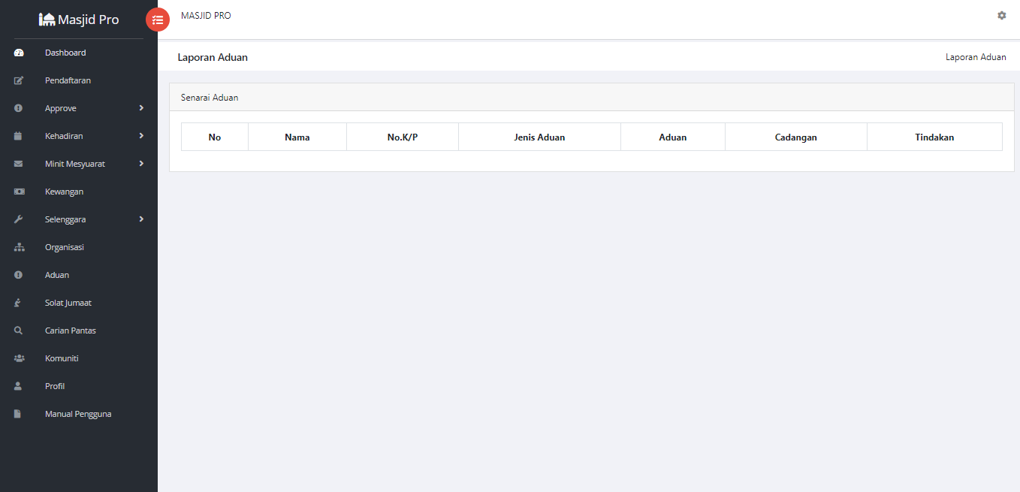

**Rajah 46**: Senarai Aduan Awam

# 11.0 SOLAT JUMAAT

Senarai ahli kariah yang wajib dan layak solat jumaat di masjid ini.

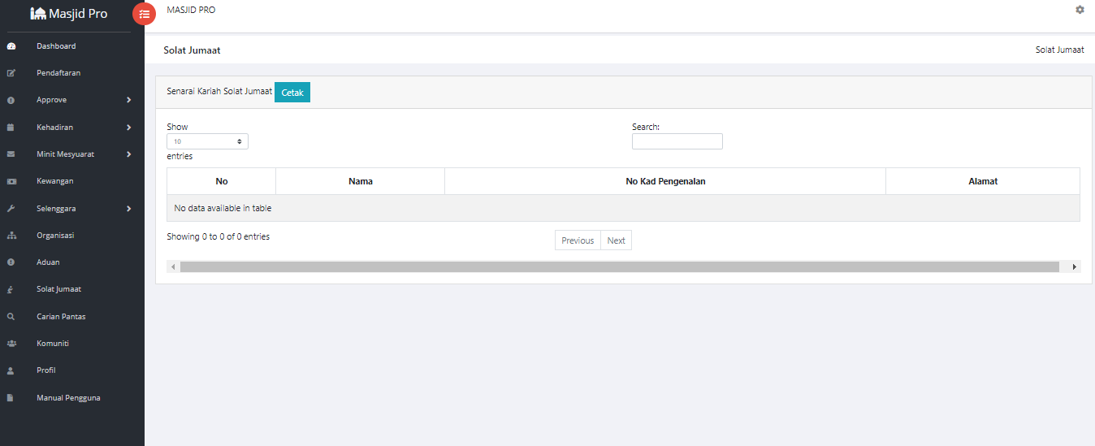

**Rajah 47**: Senarai Solat Jumaat

# 12.0 CARIAN PANTAS

Carian Pantas berfungsi untuk mencari maklumat ahli kariah berdasarkan kriteria yang diperlukan seperti tertera.

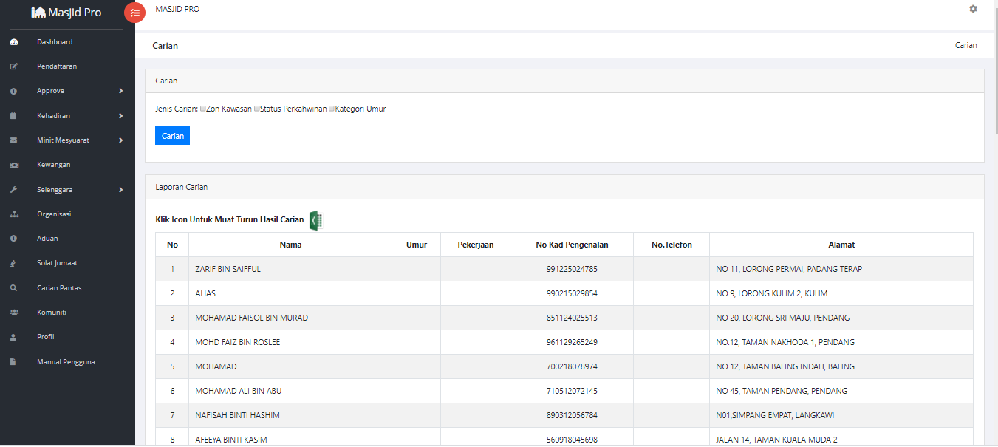

**Rajah 48**: Carian Pantas

# KOMUNITI

Komuniti berfungsi untuk mendaftar jenis komuniti yang terdapat di kawasan tersebut.

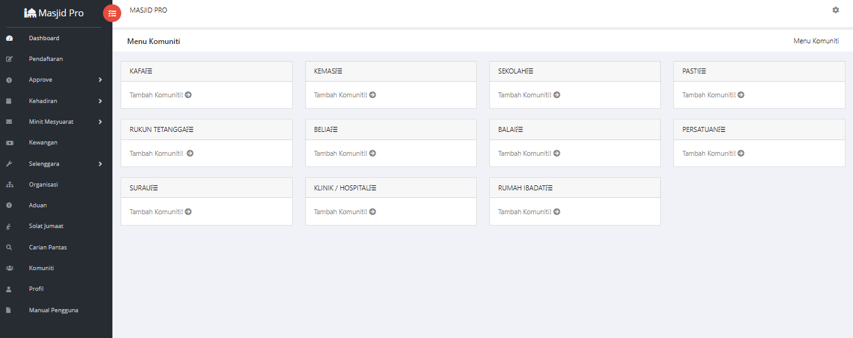

**Rajah 49**: Senarai Komuniti

* + - Klik pada butang Kafa untuk ‘Tambahan Komuniti’
    - Kemudian Klik butang ‘Tambah Kafa’
    - Isi maklumat pada ruangan ‘Daftar Kafa Baru’.
    - Kemudian tekan butang ‘Simpan’ untuk menyimpan butiran kafa yang baharu.
    - Tekan butang ‘kembali‘ jika ingin kembali ke laman sebelumnya.

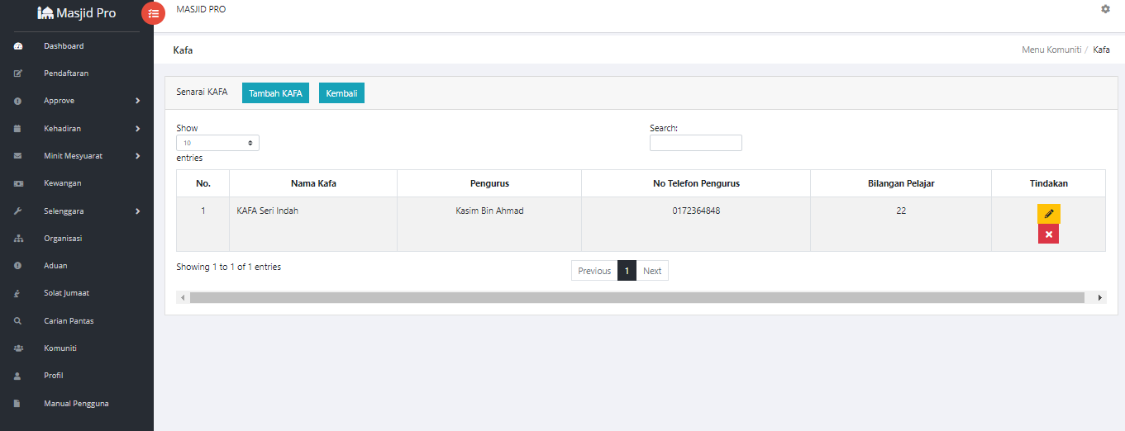

**Rajah 50**: Senarai Komuniti – Maklumat KAFA

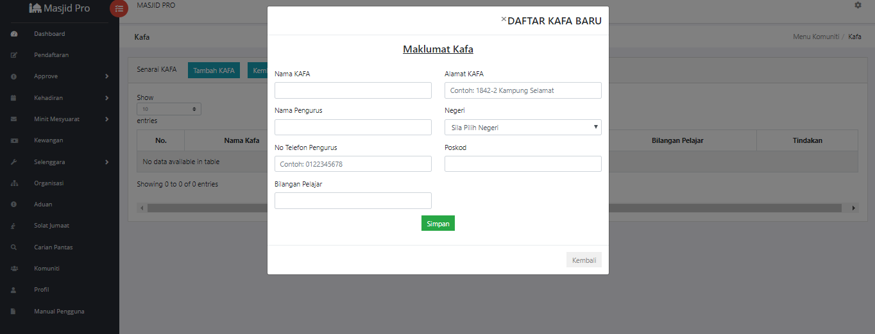

**Rajah 51**: Daftar KAFA Baru

* + - Untuk carian senarai kafa masukkan nama kafa, pengurus atau no. telefon pengurus di ruangan

*‘Search’**.*

* Pilih nama kafa kemudian klik ‘kemaskini’  atau ‘padam’ untuk kemaskini butiran ahli kariah.
  + - Kemudian klik ‘kemaskini’.
    - Ulang langkah yang sama untuk Rukun Tetangga, Surau, Kemas, Belia, Klinik, Hospital, Sekolah, Balai, Rumah Ibadat, Pasti, dan Persatuan.
    - Tekan butang ‘Info‘ jika ingin kembali ke laman sebelumnya.

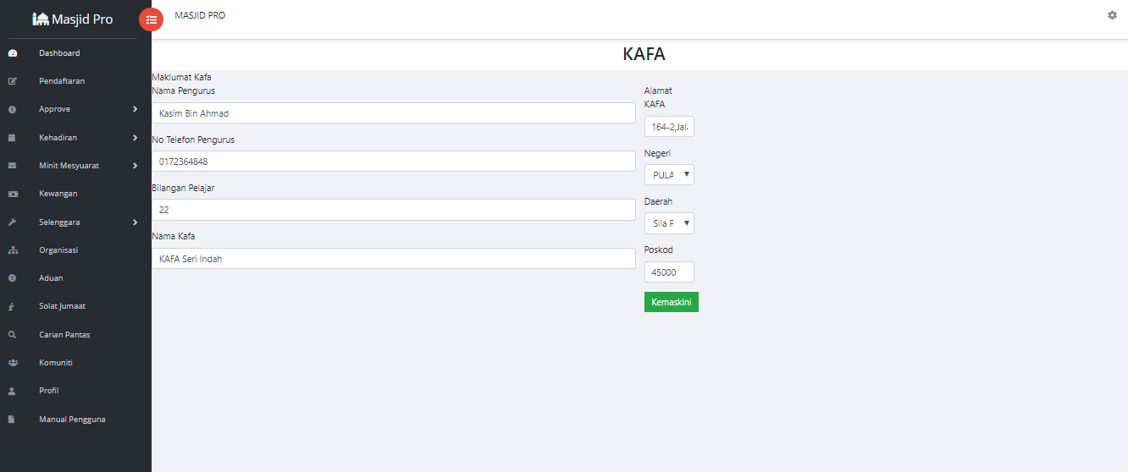

**Rajah 52**: Kemaskini KAFA Baru

# ** Kesemua komuniti adalah sama langkahnya untuk kemaskini dan tambah.

**14.0 PROFIL**

Profil adalah untuk mengemaskini kembali maklumat log masuk pengguna seperti nama pengguna dan kata laluan di dalam system.

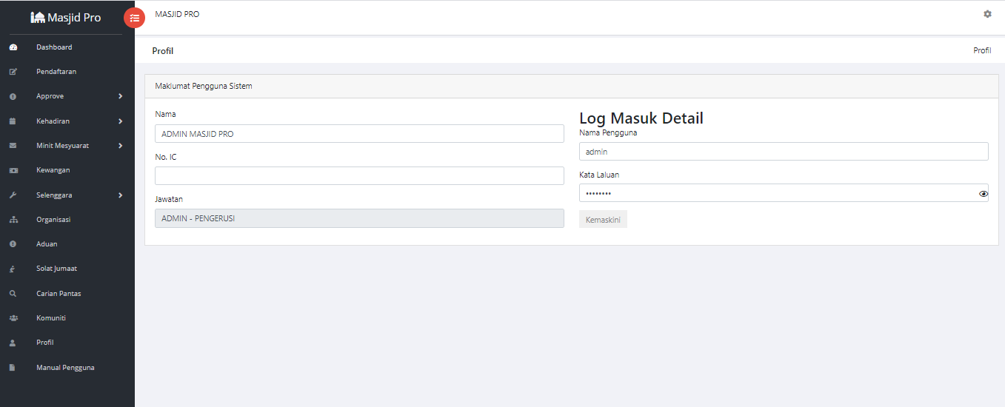

**Rajah 53**: Kemaskini Maklumat Log Masuk